

**TRƯỜNG ĐẠI HỌC CÔNG NGHIỆP HÀ NỘI**

**KHOA CÔNG NGHỆ THÔNG TIN**

**======***======**



BÀI TẬP LỚN

HỌC PHẦN: LẬP TRÌNH WINDOWS

**ĐỀ TÀI: QUẢN LÝ CỬA HÀNG**

**BÁN GIÀY DÉP**

|  |  |
| --- | --- |
| Giáo viên hướng dẫn: | ThS. Đăng Quỳnh Nga |
| Lớp: | 202020503135004 |
| Nhóm: | 11 |

Khóa: K13

Hà Nội, Năm 2021



**TRƯỜNG ĐẠI HỌC CÔNG NGHIỆP HÀ NỘI**

**KHOA CÔNG NGHỆ THÔNG TIN**

**======***======**



BÀI TẬP LỚN

HỌC PHẦN: LẬP TRÌNH WINDOWS

**ĐỀ TÀI: QUẢN LÝ CỬA HÀNG**

**BÁN GIÀY DÉP**

|  |  |
| --- | --- |
| Giáo viên hướng dẫn: | ThS. Đăng Quỳnh Nga |
| Lớp: | 202020503135004 |
| Nhóm: | 11 |
| Thành viên: |  |
|  | Vũ Thị Kim Anh - 2018602968 |
|  | Nguyễn Văn Cường - 2018603377 |
|  | Phùng Văn Đại - 2018601840 |
|  | Phạm Thùy Linh - 2018602481 |
|  |  |

Hà Nội, Năm 2021

LỜI MỞ ĐẦU

Ngày này, khoa học kỹ thuật phát triển như vũ bão, lao động trí óc dần thay thế cho lao động chân tay bằng những ứng dụng khoa học kỹ thuật. Và góp phần đắc lực trong cuộc cách mạng khoa học này phải kể đến lĩnh vực công nghệ thông tin. Công nghệ thông tin được ứng dụng trong nhiều lĩnh vực. Đặc biệt là trong ngành kinh tế, nó đóng góp một phần đáng kể vào quá trình hội nhập.

Quản lý là một công việc người ta luôn phải làm, từ các doanh nghiệp lớn đến các công ty vừa và nhỏ. Việc quản lý của nhiều cửa hàng nói chung và cửa hàng kinh doanh giày dép nói riêng gặp rất nhiều khó khăn và trở ngại khi người quản lý muốn xem xét tình trạng các mặt hàng còn hay hết. Cũng như rất khó có thể thống kê nhanh chóng được doanh thu của cửa hàng theo ngày, theo tháng, theo quý, ...

Từ thực tế như vậy nhóm em đã tiến hành xây dựng một phần mềm quản lý hoạt động kinh doanh của một cửa hàng bán giày dép. Hệ thống là một chương trình phần mềm cho phép người sử dụng thực hiện một cách nhanh chóng, chính xác việc nhập dữ liệu, lưu trữ cập nhật thông tin các mặt hàng, thực hiện yêu cầu báo cáo bán hàng hay báo cáo tài chính của cửa hàng... với giao diện làm việc thân thiện, tiện dụng đối với người sử dụng hệ thống. Mong rằng với phần mềm này, chúng em có thể đóng góp được một phần nào đó vào sự phát triển kinh doanh của các cửa hàng giày dép nói riêng và các cửa hàng kinh doanh khác nói chung.

Với sự cố gắng và nỗ lực của mình, chúng em đã cùng nhau xây dựng và hoàn thành đề tài này. Xong vẫn còn nhiều thiếu sót, chúng em rất mong nhận được sự đóng góp ý kiến của cô và các bạn để cho đề tài của chúng em được hoàn thiện hơn.

Chúng em xin chân thành cảm ơn!

MỤC LỤC

**LỜI MỞ ĐẦU 1**

**MỤC LỤC** 2

**DANH MỤC HÌNH** 4

**Chương 1: MÔ TẢ BÀI TOÁN** 7

**1.1 Mô tả bài toán** 7

**1.2 Phân công** 9

**Chương 2: THIẾT KẾ CƠ SỞ DỮ LIỆU** 10

**2.1 Biểu đồ thực thể liên kết** 10

**2.2 Các quan hệ** 10

**2.3 Database diagrams** 11

**2.4 Thông tin các bảng quan hệ** 11

**Chương 3: THIẾT KẾ GIAO DIỆN** 16

**3.1 Giao diện đăng nhập** 16

**3.2 Giao diện phía người quản lý cửa hàng** 17

3.2.1 Trang chủ người quản lý cửa hàng 17

3.2.2 Các chức năng của người quản lý cửa hàng 18

*3.2.2.1 Xem thông tin tài khoản nhân viên* 18

*3.2.2.2 Xem các hóa đơn đã nhập* 19

*3.2.2.3 Xem các hóa đơn đã bán* 21

*3.2.2.4 Xem danh sách khách hàng* 22

*3.2.2.5 Xem danh sách nhà cung cấp* 24

*3.2.2.6 Xem danh sách các sản phẩm* 26

*3.2.2.7 Thống kê khách hàng VIP* 27

*3.2.2.8 Thống kê hóa đơn bán* 27

*3.2.2.9 Thống kê hóa đơn nhập* 28

*3.2.2.10 Thống kê sản phẩm bán chạy* 29

*3.2.2.10 Thống kê doanh thu cửa hàng* 29

*3.2.2.11 So sánh giá nhập sản phẩm giữa các nhà cung cấp* 30

*3.2.2.12 Thống kê số lượng sản phẩm còn trong kho* 31

*3.2.2.13 Doanh số theo nhân viên* 31

*3.2.2.14 Chức năng tạo hóa đơn bán hàng* 32

*3.2.2.15 Chức năng tạo hóa đơn nhập hàng* 33

*3.2.2.16 Giao diện chức năng đổi mật khẩu* 35

*3.2.2.17 Chức năng đăng xuất* 35

**3.3 Giao diện phía nhân viên** 37

3.3.1 Trang chủ nhân viên cửa hàng 37

3.3.2 Các chức năng của nhân viên cửa hàng 37

*3.3.2.1 Chức năng tạo hóa đơn bán hàng* 37

*3.3.2.2 Chức năng tạo hóa đơn nhập hàng* 39

*3.3.2.3 Xem danh sách sản phẩm* 41

*3.3.2.4 Xem những hóa đơn đã bán* 42

*3.3.2.5 Xem những hóa đơn đã nhập* 43

*3.3.2.6 Giao diện chức năng đổi mật khẩu* 44

*3.3.2.7 Chức năng đăng xuất* 44

**Chương 4: KỸ NĂNG HỌC ĐƯỢC** 46

**4.1 Kiến thức lĩnh hội** 46

**4.2 Bài học kinh nghiệm** 46

4.2.1 Những kỹ năng đã học được 46

4.2.2 Khó khăn còn tồn tại 47

**KẾT LUẬN** 48

DANH MỤC HÌNH

Hình 2.1 Biểu đồ thực thể liên kết 10

Hình 2.2: Các quan hệ liên kết 10

Hình 2.3 Database Diagrams 11

Hình 2.4 Table người quản lý 11

Hình 2.5: Table về khách hàng 12

Hình 2.6: Table hóa đơn bán 12

Hình 2.7: Table chi tiết hóa đơn bán 13

Hình 2.8: Table sản phẩm 13

Hình 2.9: Table nhà cung cấp 14

Hình 2.10: Table hóa đơn nhập 14

Hình 2.11: Table chi tiết hóa đơn nhập 15

Hình 2.11 Table sản còn 15

Hình 3.1: Giao diện đăng nhập 16

Hình 3.2: Giao diện form lấy lại mật khẩu 17

Hình 3.3: Giao diện chức năng chính của chủ cửa hàng 18

Hình 3.4: Những chức năng con của chủ cửa hàng 18

Hình 3.5: Xem thông tin nhân viên và thông tin tài khoản 19

Hình 3.6: Giao diện những hóa đơn đã nhập 20

Hình 3.7: Giao diện tiết nhập hàng 20

Hình 3.8: Xuất pdf của một hóa đơn nhập 21

Hình 3.9: Những hóa đơn đã bán 21

Hình 3.10: Chi tiết một hóa đơn bán 22

Hình 3.11: Xuất pdf hóa đơn bán 22

Hình 3.12: Danh sách khách hàng với chủ cửa hàng 23

Hình 3.13: Những hóa đơn theo một khách hàng 23

Hình 3.14: Chi tiết hóa đơn của một khách hàng 24

Hình 3.15: Danh sách nhà cung cấp 25

Hình 3.16: Những hóa đơn nhập theo nhà cung cấp 25

Hình 3.17: Chi tiết nhập hàng 25

Hình 3.18: Import file excel 26

Hình 3.19: Export data ra file excel 26

Hình 3.20: Chi tiết sản phẩm 27

Hình 3.21: Danh sách khách hàng VIP. 27

Hình 3.22: Thống kê hóa đơn bán theo ngày 28

Hình 3.23: Thống kê hóa đơn bán theo ngày 29

Hình 3.24: Thống kê sản phẩm bán chạy nhất 29

Hình 3.25: Thống kê doanh thu của cửa hàng 30

Hình 3.26: So sánh giá nhập sản phẩm giữa các nhà cung cấp 30

Hình 3.27: Tổng hàng còn lại trong kho 31

Hình 3.28: Doanh số theo nhân viên 31

Hình 3.29: Danh sách khách hàng để tạo hóa đơn 32

Hình 3.30: Giao diện bán hàng 33

Hình 3.31: Chi tiết hóa đơn vừa mới bán. 33

Hình 3.32: Hóa đơn nhập hàng 34

Hình 3.33: Hóa đơn nhập hàng 34

Hình 3.34: Chức năng đổi mật khẩu 35

Hình 3.35: Giao diện sau khi ấn nút đăng xuất 36

Hình 3.36: Master page của nhân viên 37

Hình 3.37 Giao diện khách hàng với nhân viên 38

Hình 3.38: Giao diện xuất hóa đơn với nhân viên 38

Hình 3.39: Chi tiết hóa đơn bán 39

Hình 3.40: Xuất file pdf hóa đơn bán 39

Hình 3.41: Giao diện nhập hàng với nhân viên 40

Hình 3.42: Chi tiết nhập hàng với nhân viên 40

Hình 3.43: Xuất file pdf chi tiết nhập hàng 41

Hình 3.44: Chi tiết sản phẩm với nhân viên 41

Hình 3.45: Hóa đơn đã bán theo nhân viên 42

Hình 3.46: Chi tiết hóa đơn bán 42

Hình 3.47: Hóa đơn đã nhập theo nhân viên 43

Hình 3.48: Chi tiết hóa đơn nhập 43

Hình 3.49: Giao diện đổi mật khẩu với nhân viên. 44

Hình 3.50: Sau khi ấn nút đăng xuất 45

Chương 1: MÔ TẢ BÀI TOÁN

1.1 Mô tả bài toán

**\*Mục đích:**

- Trước khi chiếc máy tính được thông dụng nhiều hơn thì việc quản lý cửa hàng giày dép của nhiều cửa hàng lớn và nhỏ là một nan giải. Làm sao để mọi thứ hoạt động một cách tự nhiên, không thất thu mà chủ cửa hàng không mất quá nhiều sự bận tâm vào cửa hàng.

- Với số lượng giày dép nhiều thì việc giám sát cũng như quản lý hàng bằng thủ công sẽ gặp rất nhiều khó khăn như trong quá trình lưu trữ dễ gặp sai sót, thiếu chính xác…. Làm cho việc tìm hàng và kiểm hàng cũng gặp rất nhiều khó khăn

- Để giúp việc quản lý cửa hàng giày dép trở nên dễ dàng hơn, nhóm em xây dựng phần mềm với mục tiêu:

* Phần mềm vận hành đơn giản dễ sử dụng.
* Tính chính xác và độ bảo mật cao.
* Tổ chức quản lý lưu trữ trên hệ thống máy vi tính làm tăng tính an toàn.
* Giao diện trực quan bằng Tiếng Việt, các form nhập liệu đơn giản không gây khó khăn cho người dùng, dễ thao tác.
* Dễ dàng chỉnh sửa tìm kiếm.
* Phù hợp với các ứng dụng triển khai trên diện rộng.
* Kiểm soát kinh phí một cách tối đa, cung cấp cho khách hàng sử dụng nhiều tính năng tiện ích.

- Với chương trình này, người chủ có hàng có thể theo dõi số lượng bán, kiểm tra hàng tồn kho, xem sản phẩm bán chạy để dễ dàng điều chỉnh thay đổi một cách hợp lý và nhanh chóng. Bên cạnh đó còn giúp tiết kiệm nhiều thời gian và chi phí để lưu trữ dữ liệu về giày dép.

**\*Mô tả bài toán:**

- Khi khách hàng đến mua giày tại cửa hàng, nhân viên bán hàng sẽ tư vấn cho khách hàng các loại giày dép có trong cửa hàng. Nếu khách hàng mua thì sẽ thanh toán tại quầy và nhận hóa đơn mua hàng nhờ việc in file PDF.

- Hóa đơn xuất bao gồm: Mã hóa đơn, ngày lập, tên nhân viên lập và thông tin khách hàng và những thông tin về sản phẩm như về tổng tiền đơn giá. Và kiểm tra tính ngoại lệ của việc nhập hóa đơn (số điện thoại không cho nhập chữ, nếu số lượng bán > số lượng còn thì thông báo lỗi). Hóa đơn này sẽ tự động lưu vào máy tính của bộ phận bán hàng. Để tính tổng doanh thu từng ngày, kiểm soát tài chính.

- Hoá đơn nhập bao gồm: Mã hóa đơn, ngày lập, tên nhân viên lập và thông tin về nhà cung cấp và những thông tin về sản phẩm như về tổng tiền đơn giá. Hóa đơn này sẽ tự động lưu vào máy tính của bộ phận bán hàng. Để tính tổng doanh thu từng ngày.

- Cung cấp cho người sử dụng xem sửa thông tin về kho, hủy tài khoản nhân viên nếu nhân viên nghỉ việc.

- Dựa trên tình hình thực tế và sản phẩm bán chạy sẽ xem xét việc nhập hàng sao cho lời lãi nhất …

1.2 Phân công

|  |  |
| --- | --- |
| **Tên thành viên** | **Công việc được phân công** |
| Vũ Thị Kim Anh | Giao diện, chức năng nhập xuất bán hàng |
| Nguyễn Văn Cường | Login, thiết kế cơ sở dữ liệu mức vật lý, xuất file excel, pdf. |
| Phùng Văn Đại | Chức năng thống kê về bên mặt hóa đơn, sản phẩm |
| Phạm Thùy Linh | Chức năng thống kê về bên mặt khách hàng |

Chương 2: THIẾT KẾ CƠ SỞ DỮ LIỆU

2.1 Biểu đồ thực thể liên kết

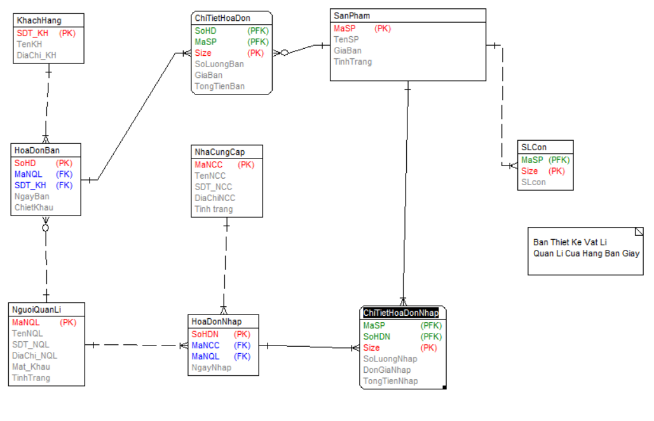

Hình 2.1 Biểu đồ thực thể liên kết

2.2 Các quan hệ

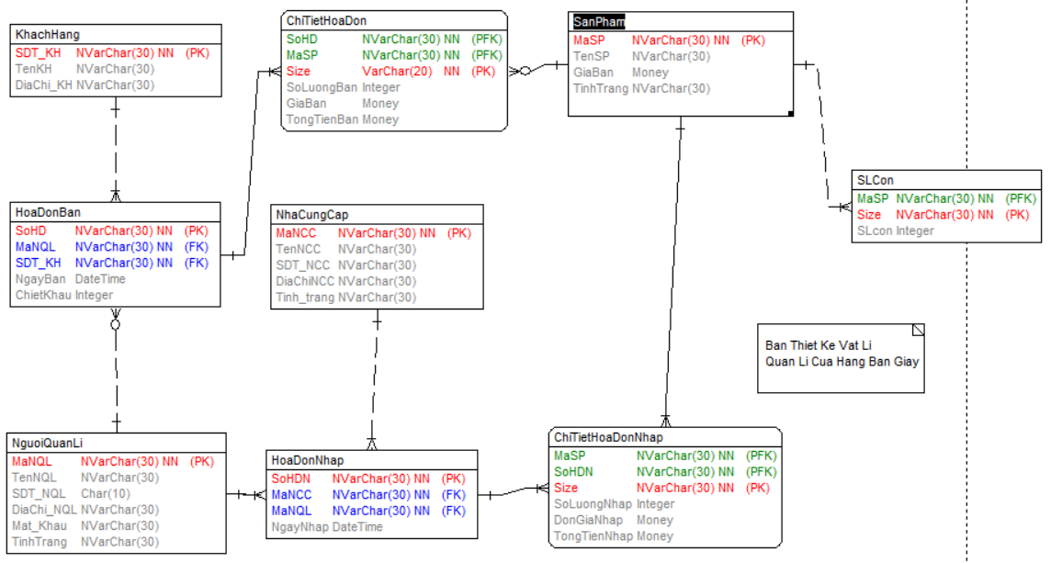

Hình 2.2: Các quan hệ liên kết

2.3 Database diagrams

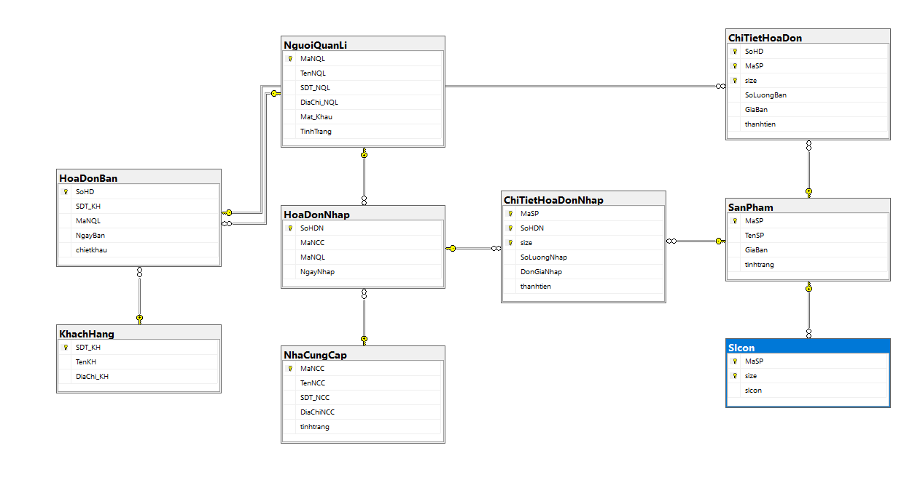

Hình 2.3 Database Diagrams

2.4 Thông tin các bảng quan hệ

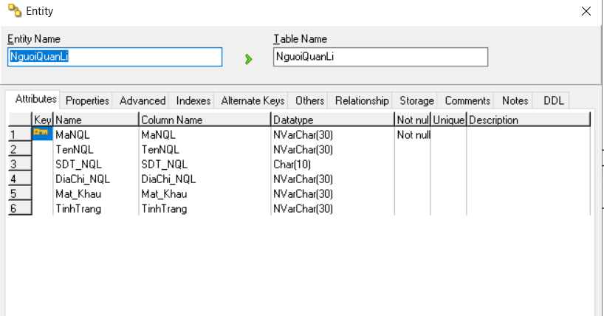

Hình 2.4 Table người quản lý

+ Lưu trữ các thông tin về người quản lý gồm tên, số điện thoại khách hàng, địa chỉ. Và MaNQL và Mat_Khau để giúp người quản lý đăng nhập vào hệ thống.

+ Tình trạng là tình trạng về tài khoản: có 3 loại tài khoản ADMIN (chủ cửa hàng), NV (nhân viên), VHH (bị vô hiệu hóa tức nghỉ làm).

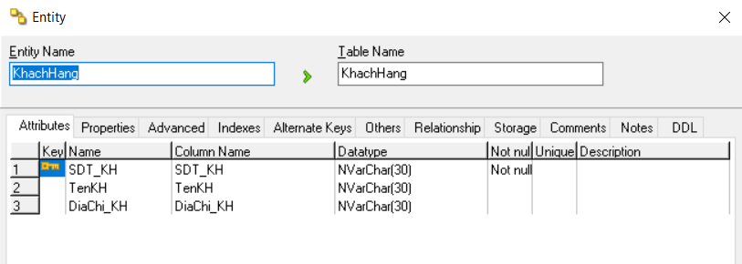

Hình 2.5: Table về khách hàng

+ Lưu trữ những thông tin cơ bản nhất về khách hàng.

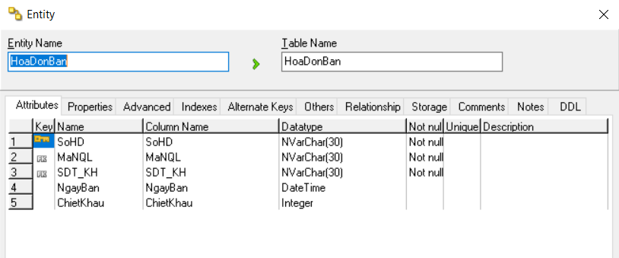

Hình 2.6: Table hóa đơn bán

+ Lưu trữ thông tin về số hóa đơn, mã người quản lý tạo hóa đơn bán, số điện thoại khách hàng, ngày bán và cuối cùng là chiết khấu.

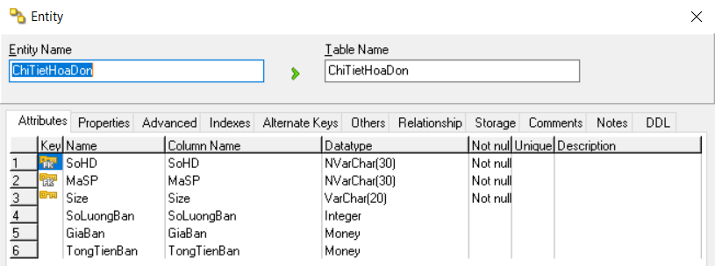

Hình 2.7: Table chi tiết hóa đơn bán

+ Lưu trữ thông tin về chi tiết của một hóa đơn gồm có số hóa đơn, sản phẩm được bán, size, số lượng được bán, giá bán, và thành tiền của sản phẩm đó.

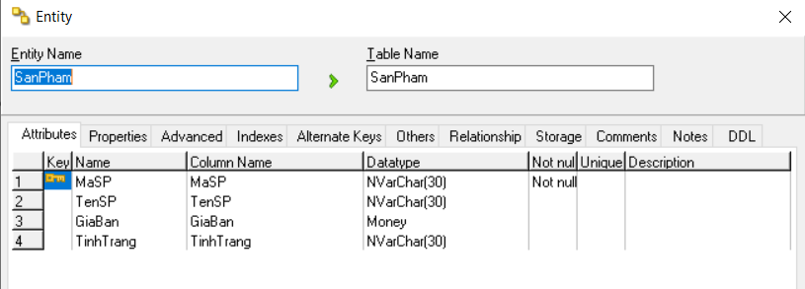

Hình 2.8: Table sản phẩm

+ Lưu trữ thông tin về sản phẩm, và đặc biệt có thêm cột tình trạng, tình trạng này là tình trạng còn nhập hàng này nữa hay không.

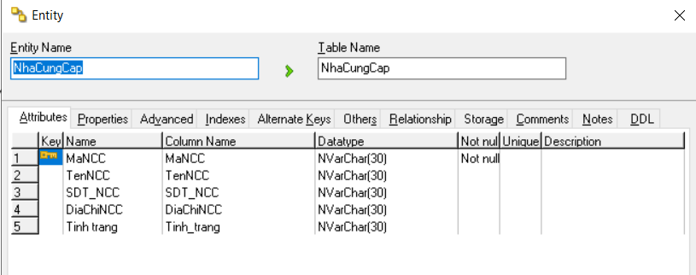

Hình 2.9: Table nhà cung cấp

+ Lưu trữ thông tin về nhà cung cấp, gồm có mã nhà cung cấp, tên, địa chỉ, số điện thoại, tình trạng

+Tình trạng là tình trạng còn nhập hàng của nhà cung cấp này nữa hay không?

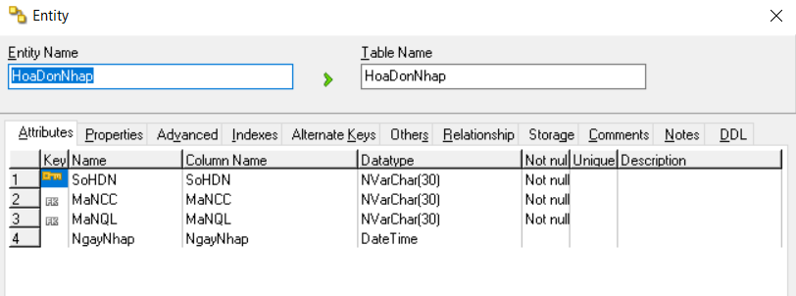

Hình 2.10: Table hóa đơn nhập

+ Lưu trữ thông tin về số hóa đơn nhập, ngày lập, người nhập, và nhà cung cấp đã cung cấp hàng.

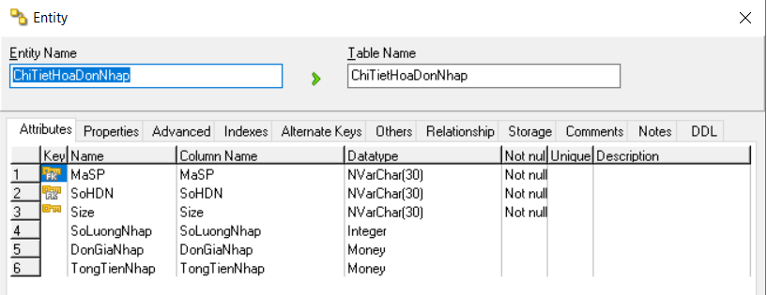

Hình 2.11: Table chi tiết hóa đơn nhập

+ Lưu trữ về sản phẩm nhập, số lượng nhập và đơn giá nhập. Và thành tiền nhập

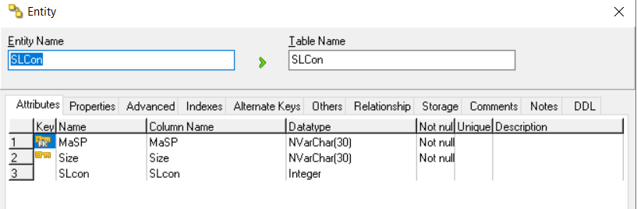

Hình 2.11 Table sản còn

+ Lưu trữ về số lượng còn của mỗi loại size giày

Chương 3: THIẾT KẾ GIAO DIỆN

3.1 Giao diện đăng nhập

- Giao diện đăng nhập vào phần mềm với tài khoản của chủ cửa hàng hoặc nhân viên. Những nhân viên không còn làm việc tài khoản sẽ bị vô hiệu hóa.

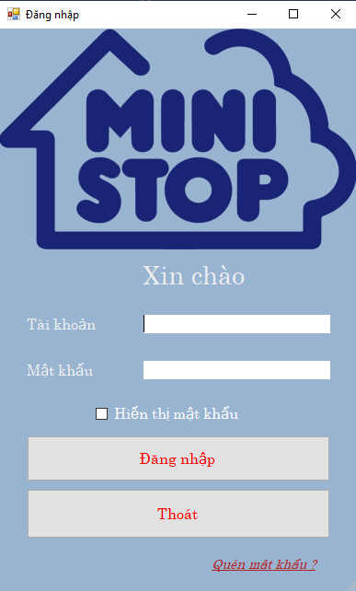

Hình 3.1: Giao diện đăng nhập

- Nhân viên hoặc chủ cửa hàng có thể lấy lại mật khẩu của tài khoản nếu quên bằng cách nhập đúng thông tin: mã tài khoản, tên, số điện thoại, địa chỉ.

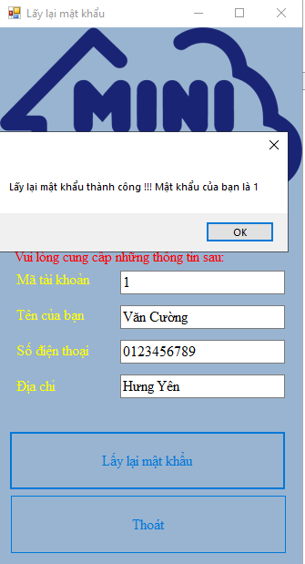

Hình 3.2: Giao diện form lấy lại mật khẩu

3.2 Giao diện phía người quản lý cửa hàng

3.2.1 Trang chủ người quản lý cửa hàng

- Giao diện bao gồm các chức năng cung cấp cho chủ cửa hàng để quản lý công việc kinh doanh.

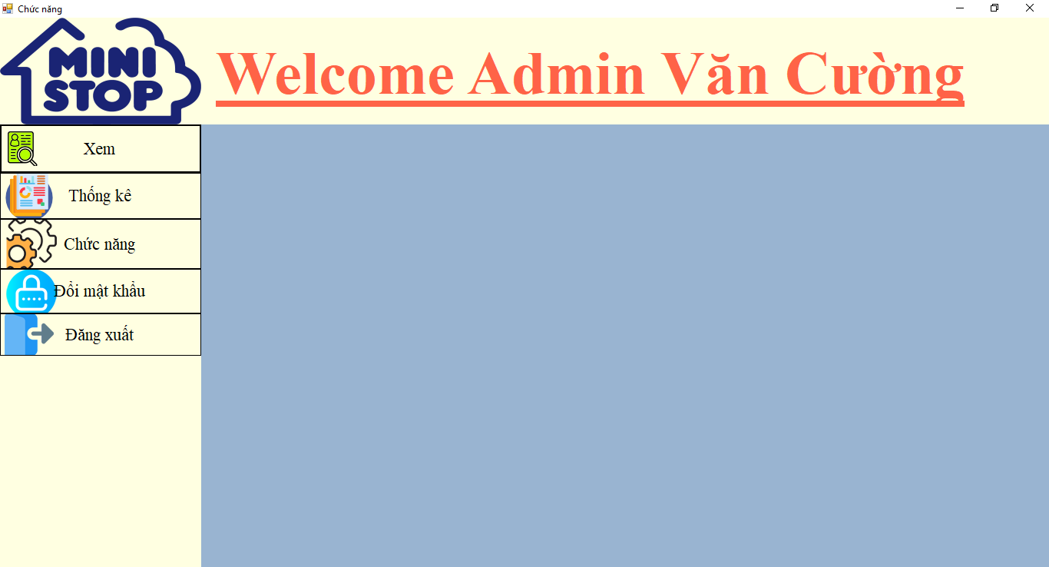

Hình 3.3: Giao diện chức năng chính của chủ cửa hàng

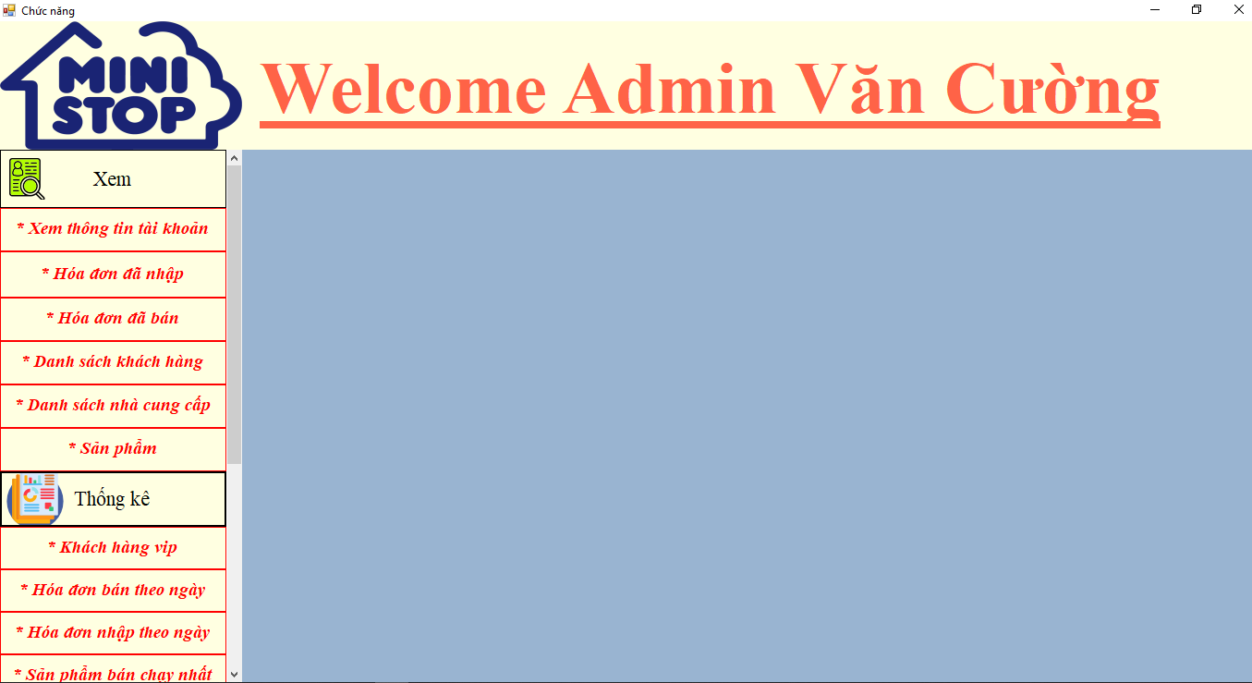

Hình 3.4: Những chức năng con của chủ cửa hàng

3.2.2 Các chức năng của người quản lý cửa hàng

3.2.2.1 Xem thông tin tài khoản nhân viên

- Cho phép chủ cửa hàng quản lý nhân viên. Hỗ trợ tìm kiếm, thêm, sửa thông tin nhân viên, cho phép xem những hóa đơn đã xuất và nhập từ một nhân viên nào đó.

-Có thể vô hiệu hóa một tài khoản nào đó, và chặn quyền đăng nhập vào hệ thống.

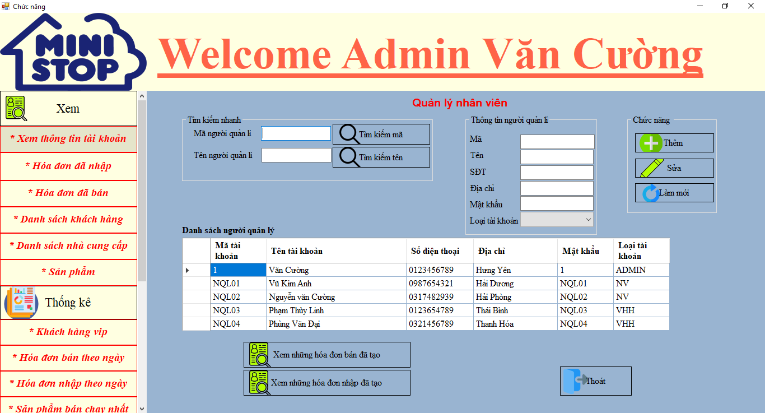

Hình 3.5: Xem thông tin nhân viên và thông tin tài khoản

3.2.2.2 Xem các hóa đơn đã nhập

- Cho phép chủ cửa hàng quản lý những hóa đơn nhập. Xem chi tiết hóa đơn nhập từ nhà cung cấp nào, do ai nhập, thời gian nhập, số tiền nhập cho từng hóa đơn.

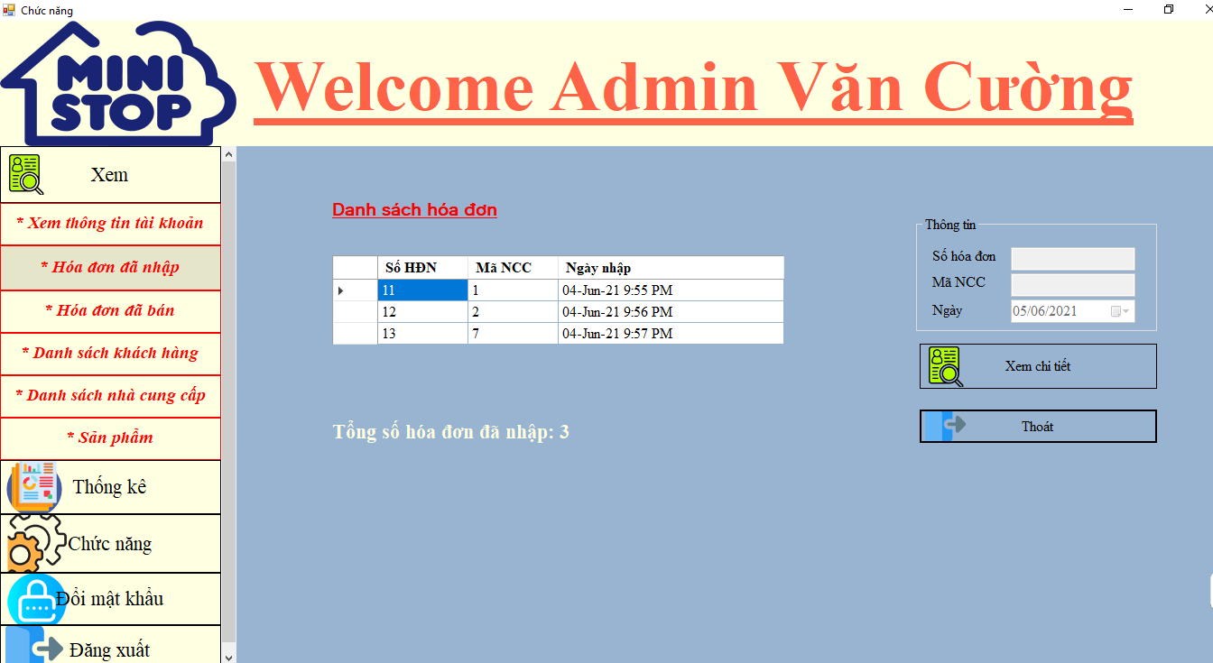

Hình 3.6: Giao diện những hóa đơn đã nhập

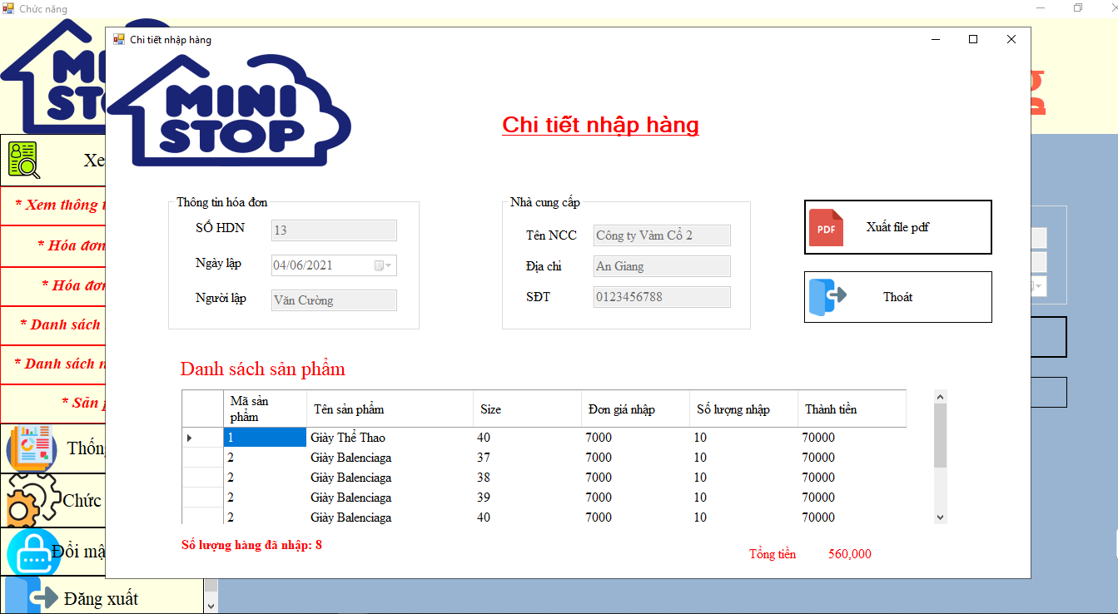

Hình 3.7: Giao diện tiết nhập hàng

- Hỗ trợ xuất file pdf để in hóa đơn

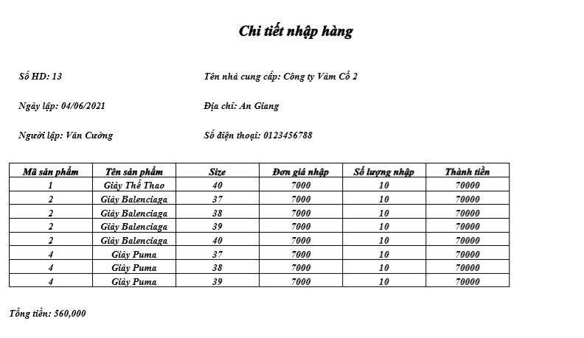

Hình 3.8: Xuất pdf của một hóa đơn nhập

3.2.2.3 Xem các hóa đơn đã bán

- Cho phép chủ cửa hàng xem những hóa đơn đã bán. Hỗ trợ xem chi tiết thông tin khách hàng mua sản phẩm, người bán và giá trị hóa đơn và thống kê tổng số hóa đơn đã tạo.

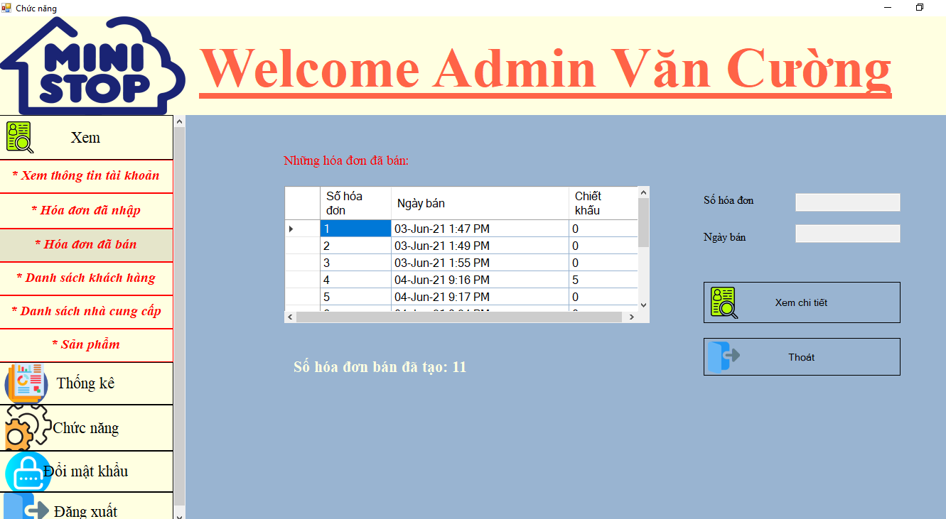

Hình 3.9: Những hóa đơn đã bán

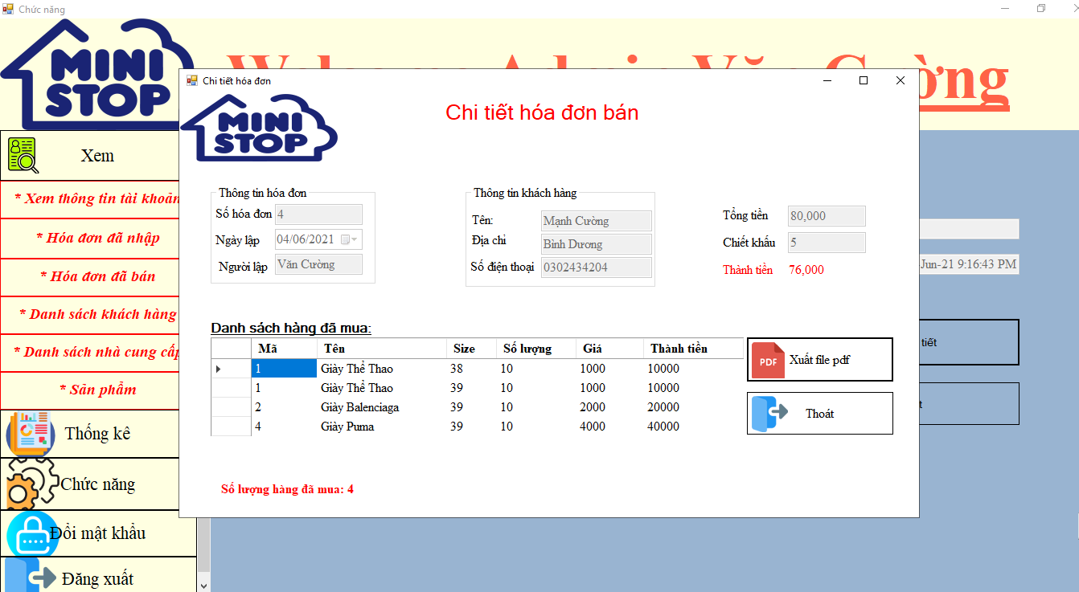

Hình 3.10: Chi tiết một hóa đơn bán

- Hỗ trợ xuất file pdf in hóa đơn

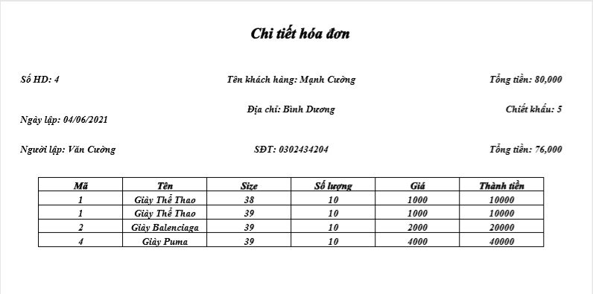

Hình 3.11: Xuất pdf hóa đơn bán

3.2.2.4 Xem danh sách khách hàng

- Cho phép chủ cửa hàng xem danh sách các khách hàng đã mua tại cửa hàng. Hỗ trợ sửa thông tin khách hàng và xem số lần khách hàng mua tại cửa hàng.

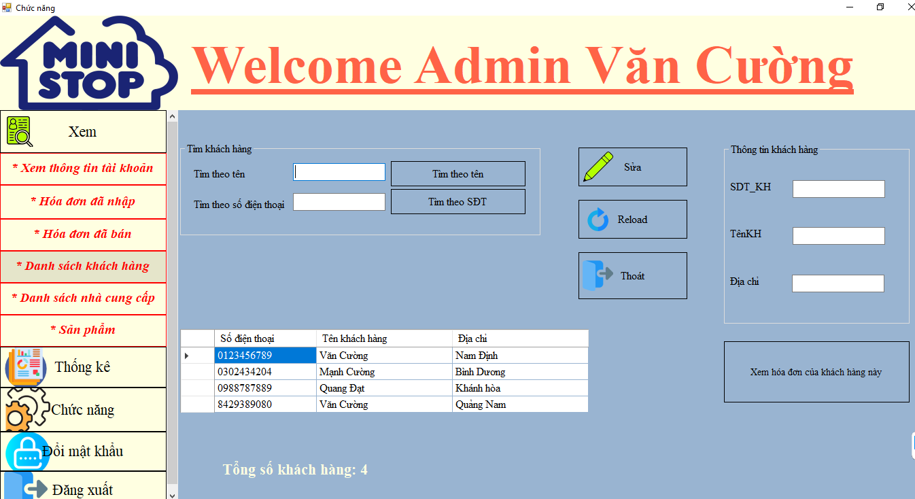

Hình 3.12: Danh sách khách hàng với chủ cửa hàng

- Chủ cửa hàng có thể xem chi tiết từng hóa đơn của khách hàng và cho phép xuất file pdf in hóa đơn (nếu cần).

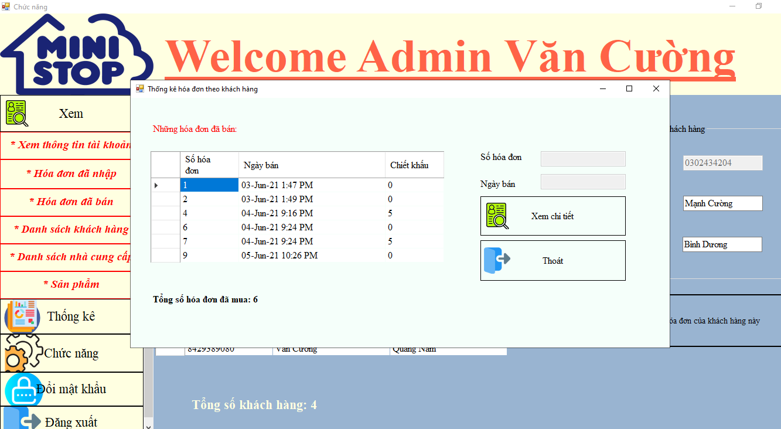

Hình 3.13: Những hóa đơn theo một khách hàng

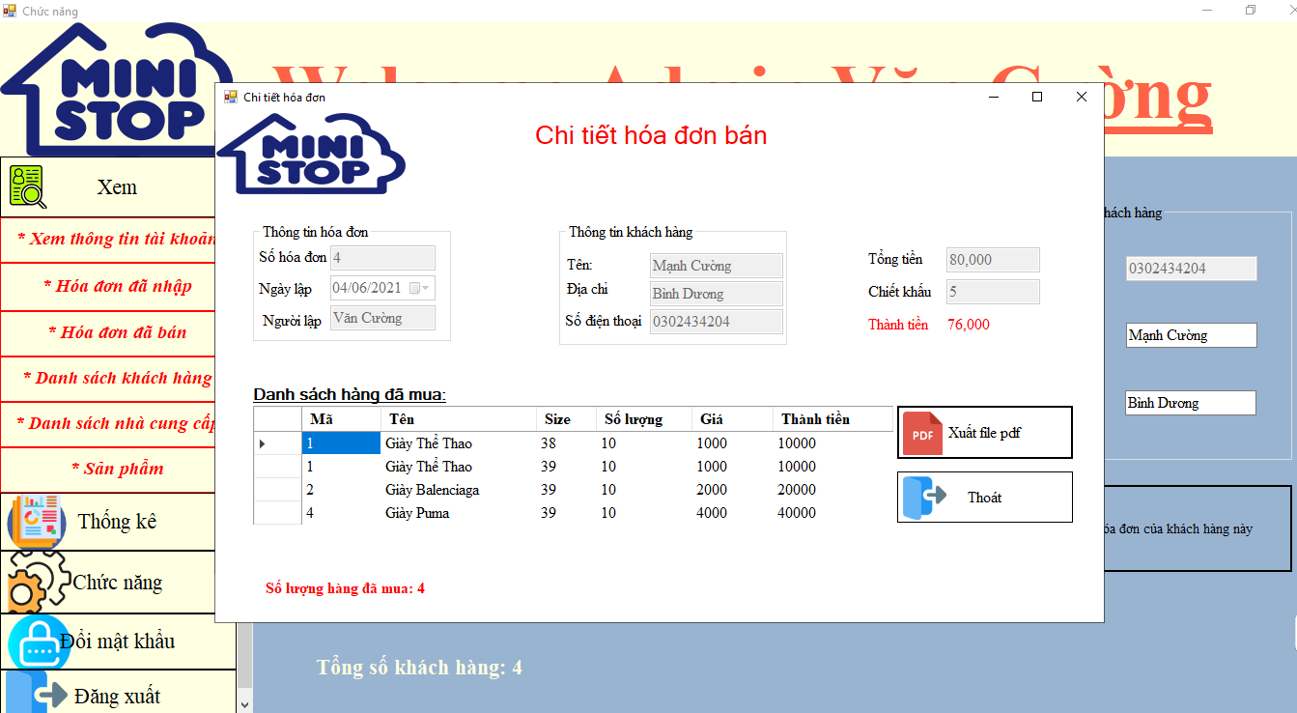

Hình 3.14: Chi tiết hóa đơn của một khách hàng

3.2.2.5 Xem danh sách nhà cung cấp

- Cho phép chủ cửa hàng quản lý thông tin các nhà cung cấp sản phẩm. Hỗ trợ tìm kiếm, thêm, sửa thông tin nhà cung cấp; nhập thông tin nhà cung cấp từ Excel, xuất thông tin nhà cung cấp ra file Excel. cho phép xem chi tiết hóa đơn, các sản phẩm đến từ nhà cung cấp đó.

- Nếu không muốn nhập hàng từ nhà cung cấp đó có thể sửa tình trạng nhập sang “K”.

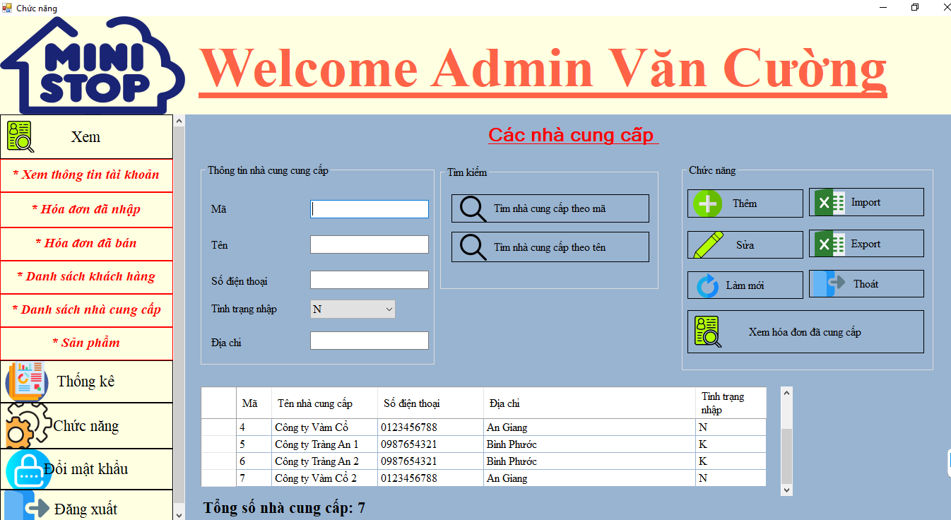

Hình 3.15: Danh sách nhà cung cấp

- Chủ cửa hàng có thể xem được tất cả các hóa đơn đã nhập từ nhà cung cấp nào đó. Hỗ trợ thống kê hóa đơn theo thời gian tự chọn và xem chi tiết từng hóa đơn.

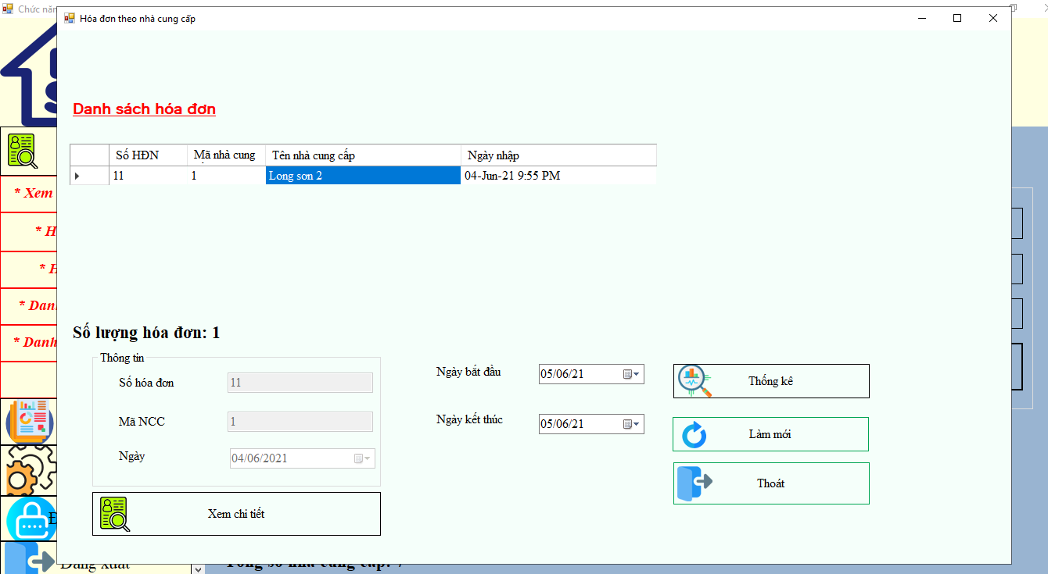

Hình 3.16: Những hóa đơn nhập theo nhà cung cấp

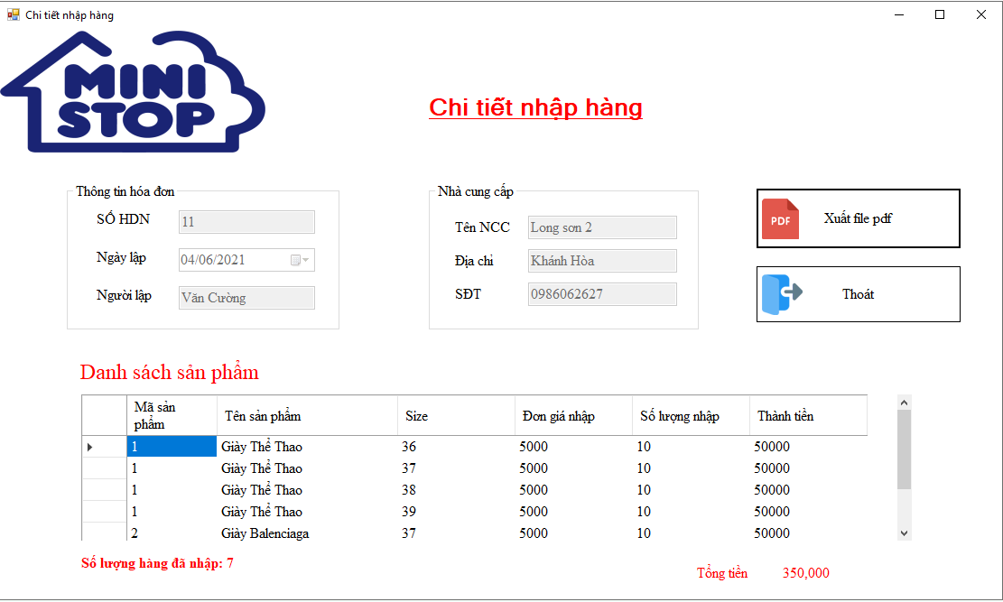

Hình 3.17: Chi tiết nhập hàng

- Nhập dữ liệu nhà cung cấp từ file Excel, loại bỏ những bản ghi dữ liệu không hợp lệ (trùng tên nhà cung cấp, dữ liệu trống...).

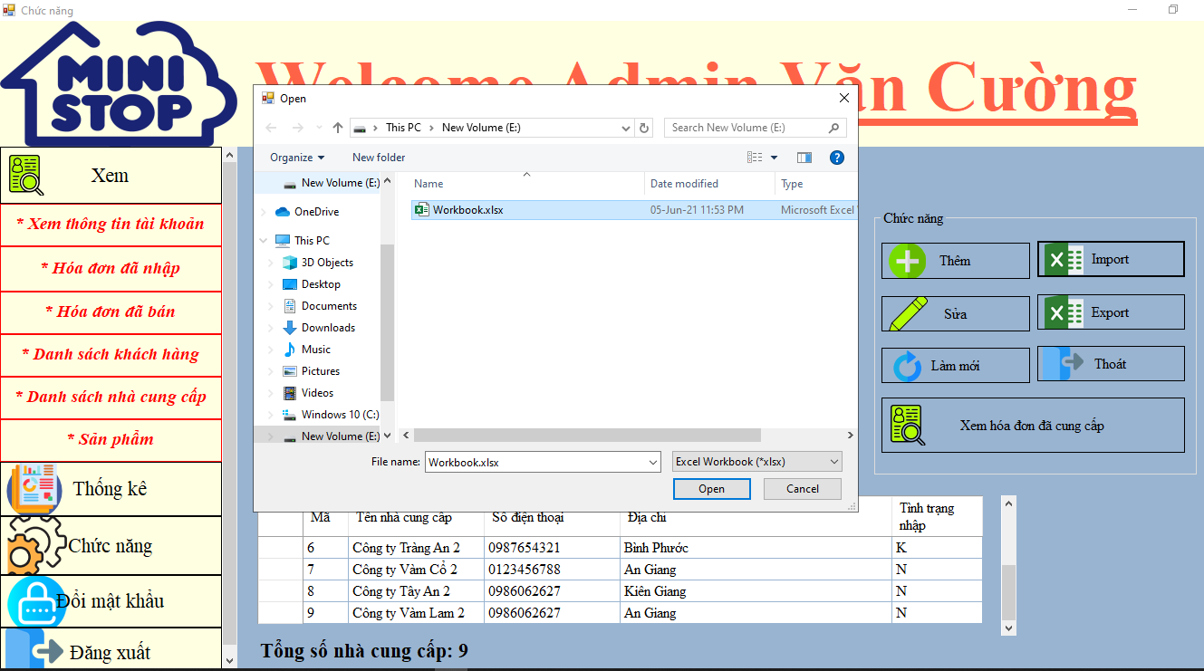

Hình 3.18: Import file excel

- Xuất dữ liệu danh sách nhà cung cấp ra file excel

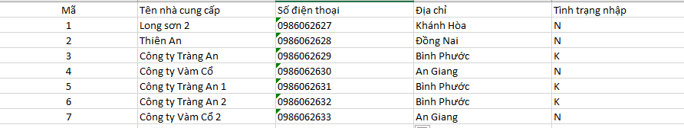

Hình 3.19: Export data ra file excel

3.2.2.6 Xem danh sách các sản phẩm

` - Cho phép chủ cửa hàng quản lý các sản phẩm. Hỗ trợ tìm kiếm, thêm, sửa thông tin sản phẩm, xem loại size và số lượng của từng size trong từng sản phẩm.

- Nếu chủ cửa hàng không muốn nhập hàng từ sản phẩm đó nữa có thể chuyển tình trạng nhập sang “K”.

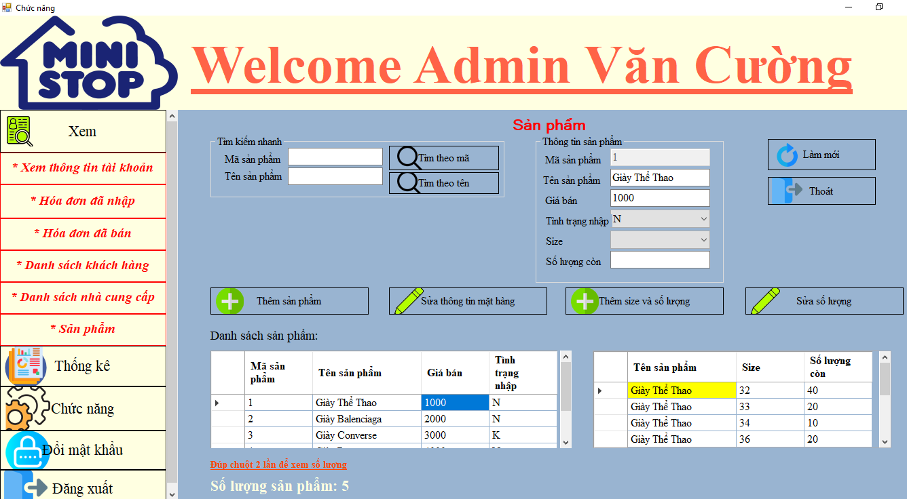

Hình 3.20: Chi tiết sản phẩm

3.2.2.7 Thống kê khách hàng VIP

- Cho phép chủ cửa hàng xem danh sách và tổng số khoản chi trên tất cả các hóa đơn của khách hàng, hiển thị thông tin khách hàng có tổng số khoản chi lớn nhất.

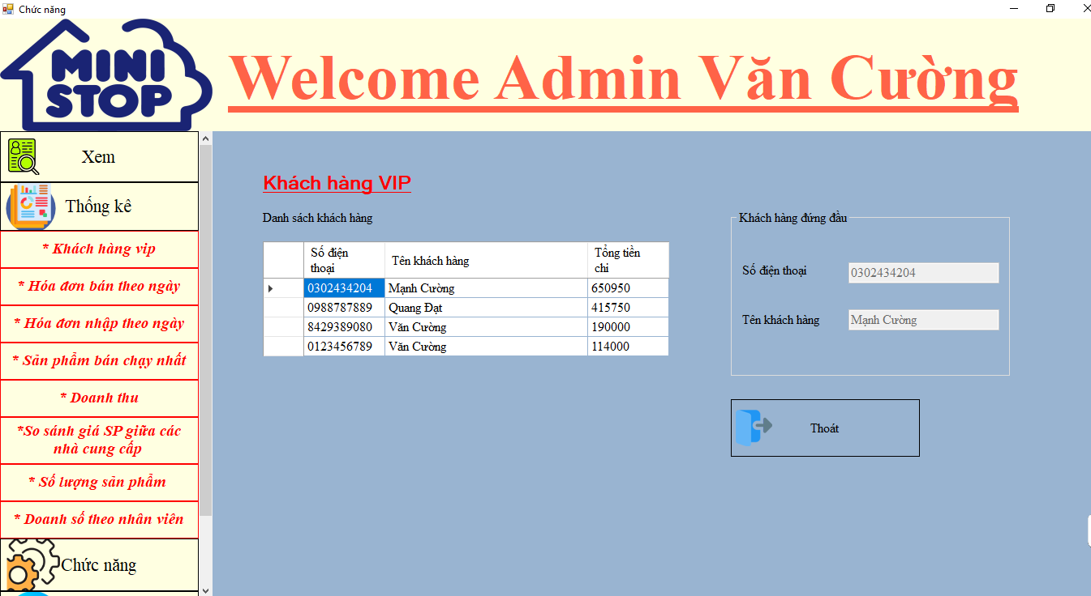

Hình 3.21: Danh sách khách hàng VIP.

3.2.2.8 Thống kê hóa đơn bán

- Cho phép chủ cửa hàng quản lý, thống kê số đơn bán trong ngày, tháng, quý bằng việc lựa chọn thời gian cần thống kế. Chủ cửa hàng có thể xem chi tiết từng hóa đơn và xuất pdf để in hóa đơn (nếu cần).

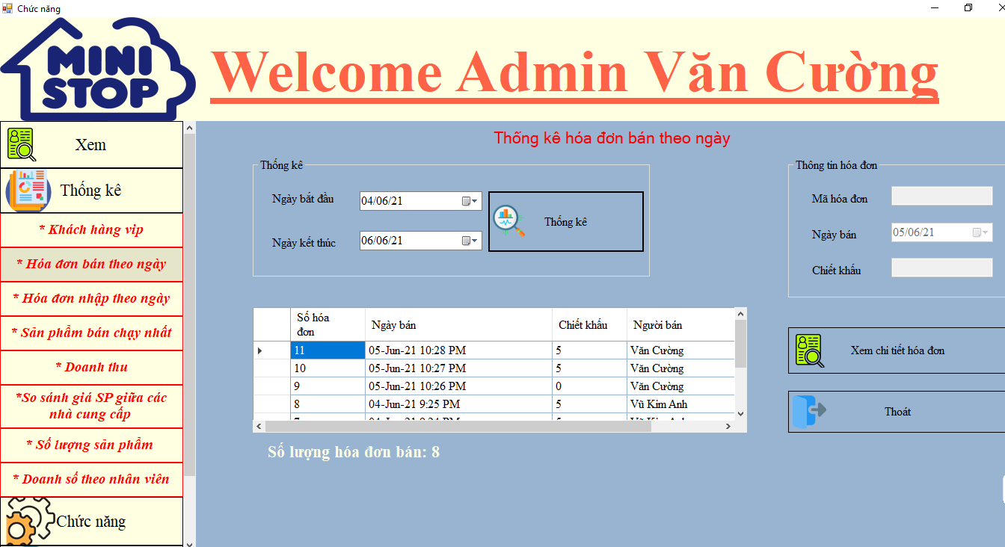

Hình 3.22: Thống kê hóa đơn bán theo ngày

3.2.2.9 Thống kê hóa đơn nhập

- Cho phép chủ cửa hàng quản lý, thống kê số đơn nhập trong ngày, tháng, quý bằng việc lựa chọn thời gian cần thống kế. Chủ cửa hàng có thể xem chi tiết từng hóa đơn và xuất pdf để in hóa đơn (nếu cần).

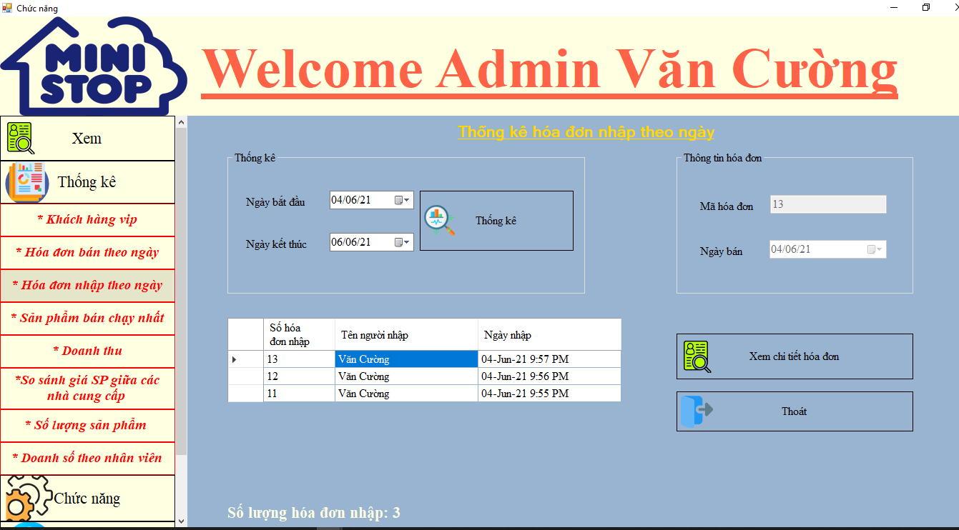

Hình 3.23: Thống kê hóa đơn bán theo ngày

3.2.2.10 Thống kê sản phẩm bán chạy

- Cho phép chủ cửa hàng xem sản phẩm bán chạy nhất và số lượng đã bán.

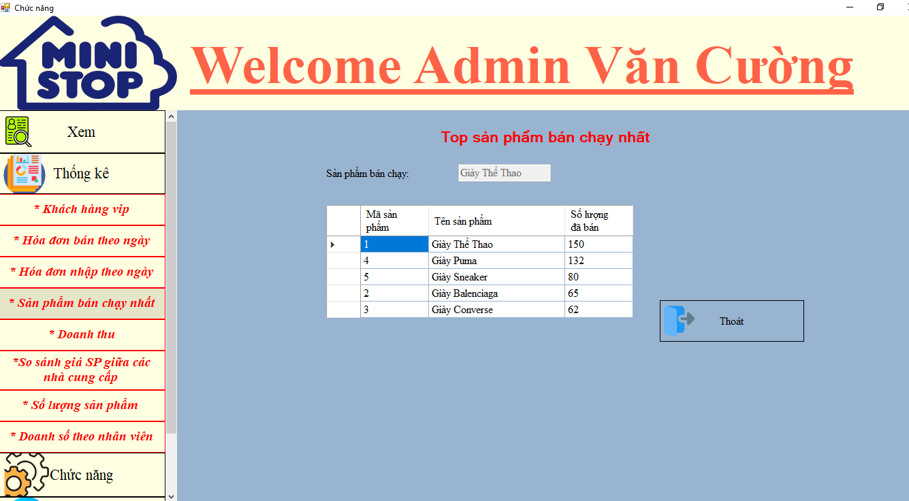

Hình 3.24: Thống kê sản phẩm bán chạy nhất

3.2.2.10 Thống kê doanh thu cửa hàng

- Cho phép chủ cửa hàng thống kê doanh thu theo ngày, tháng, quý bằng cách lựa chọn thời gian cần thống kê.

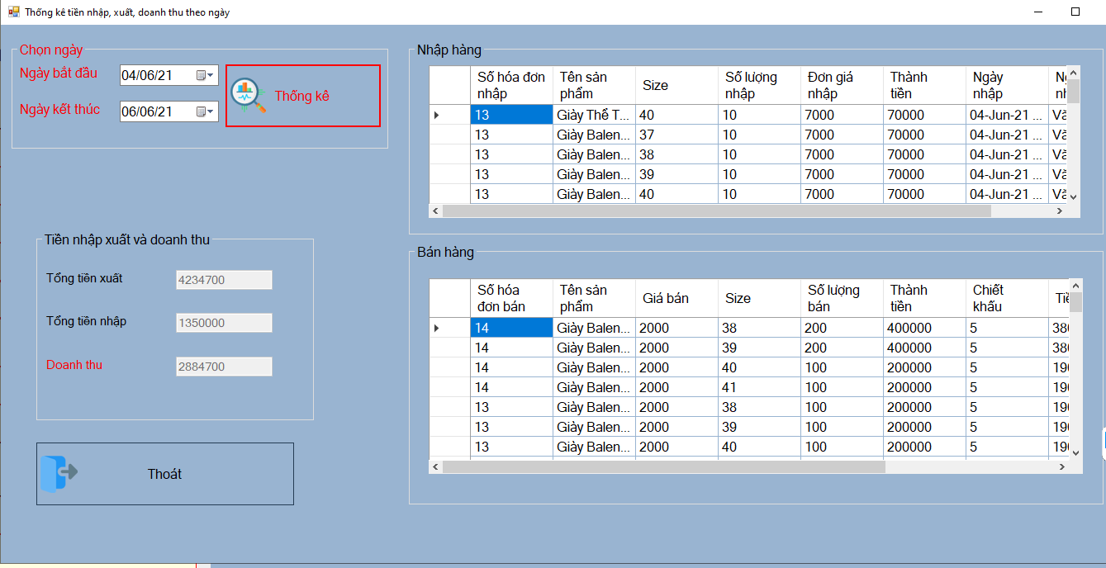

Hình 3.25: Thống kê doanh thu của cửa hàng

3.2.2.11 So sánh giá nhập sản phẩm giữa các nhà cung cấp

- Cho phép chủ cửa hàng xem được trung bình giá nhập của một sản phẩm nào đó theo từng nhà cung cấp, và sắp xếp giá từ thấp lên cao.

- Nếu 2 nhà cung cấp đều cung cấp một sản phẩm cùng lúc thì sẽ nhập ở bên có giá ít hơn.

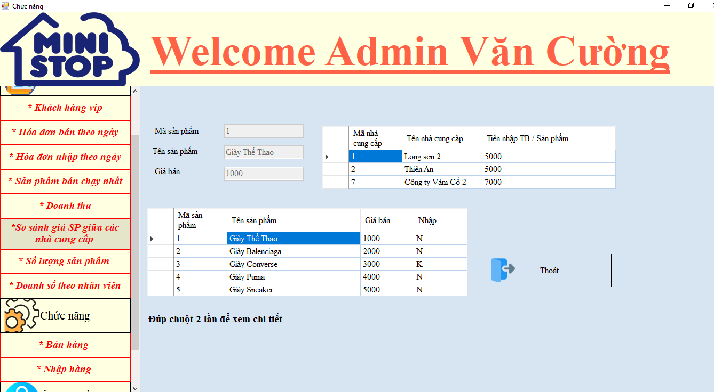

Hình 3.26: So sánh giá nhập sản phẩm giữa các nhà cung cấp

3.2.2.12 Thống kê số lượng sản phẩm còn trong kho

- Thống kê tổng số lượng còn lại của từng loại sản phẩm còn trong kho.

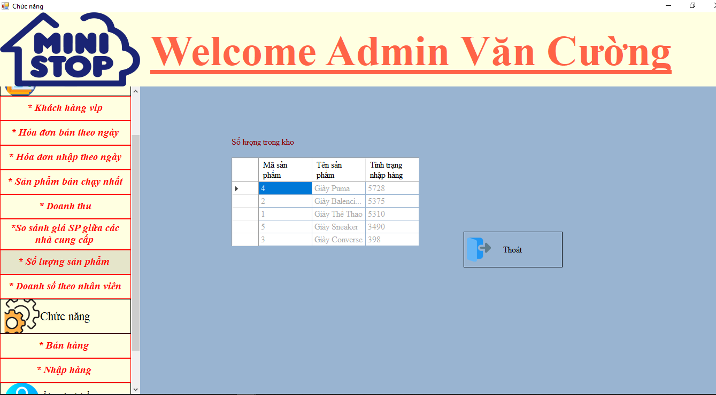

Hình 3.27: Tổng hàng còn lại trong kho

3.2.2.13 Doanh số theo nhân viên

- Thống kê doanh thu của các nhân viên theo ngày, tháng, quý. Thuận tiện hỗ trợ lương, thưởng.

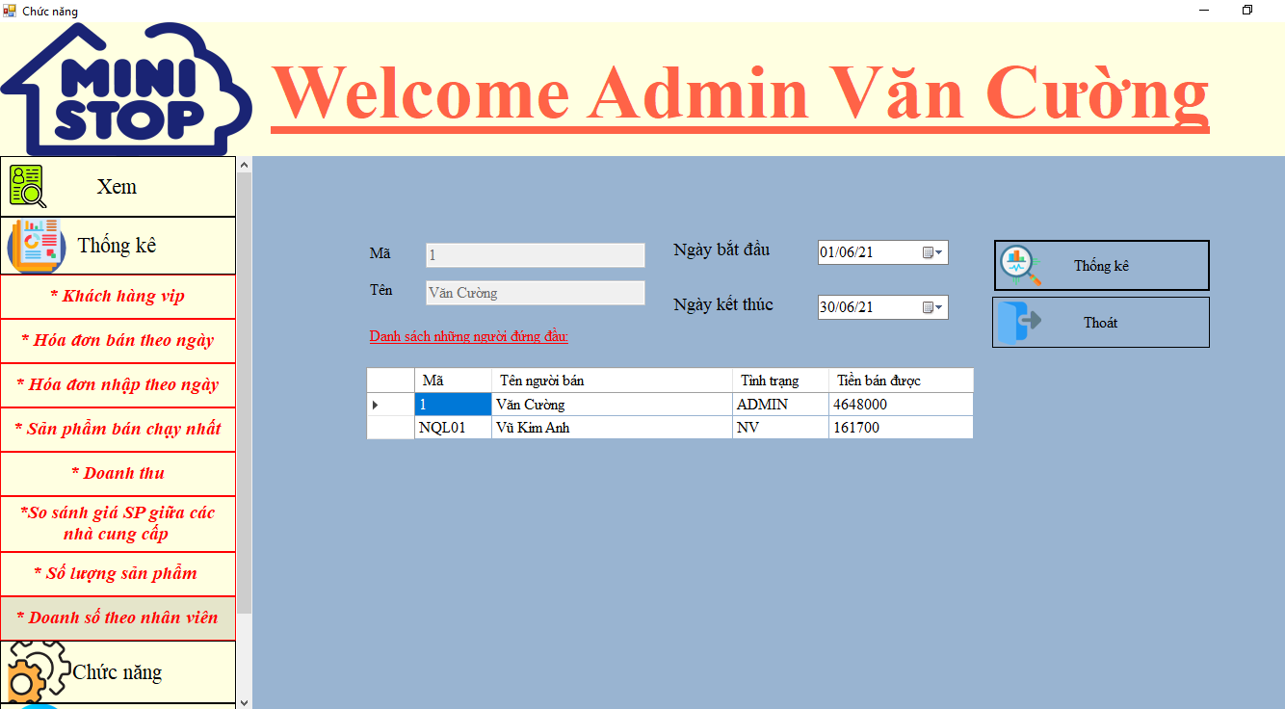

Hình 3.28: Doanh số theo nhân viên

3.2.2.14 Chức năng tạo hóa đơn bán hàng

- Cho phép chủ cửa hàng tạo hóa đơn với khách hàng. Hỗ trợ tìm kiếm khách hàng cũ nhanh.Nếu khách chưa tồn tại tại sẽ tự động thêm vào database.

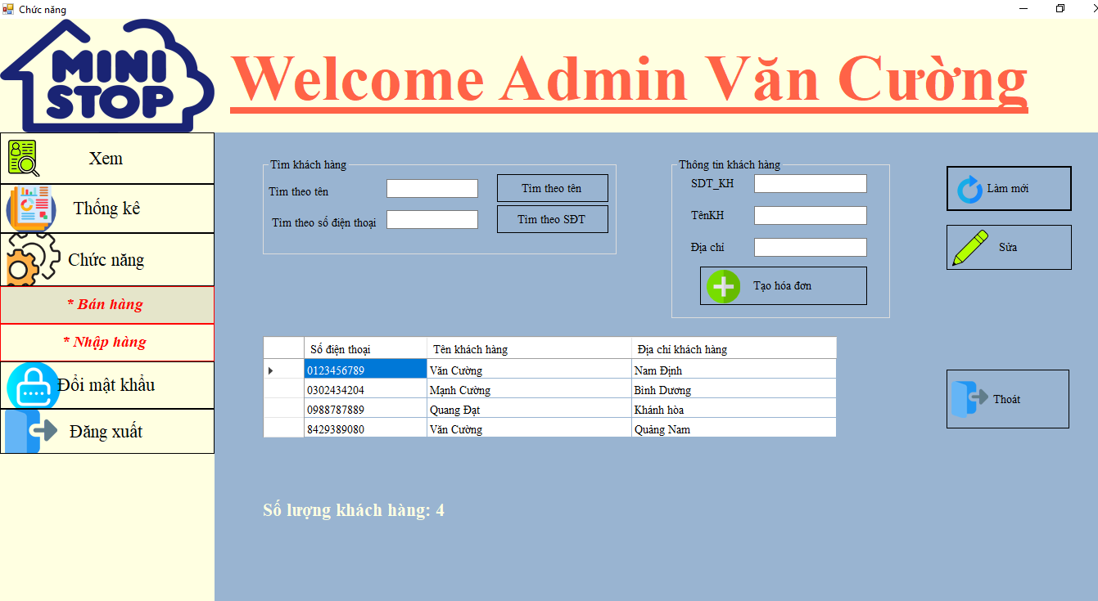

Hình 3.29: Danh sách khách hàng để tạo hóa đơn

- Nhấn vào khách hàng cụ thể hoặc nhập thông tin khách hàng mới để tạo hóa đơn với khách hàng, tạo tùy chọn với các loại sản phẩm và size. Thêm và xóa sản phẩm trong hóa đơn khi chưa nhấn thanh toán. Nhấn thanh toán để hiển thị lại chi tiết hóa đơn và xuất file pdf để in hóa đơn.

-Số lượng bán sẽ tự động giảm xuống, nếu hàng không đủ sẽ thông báo ra màn hình.

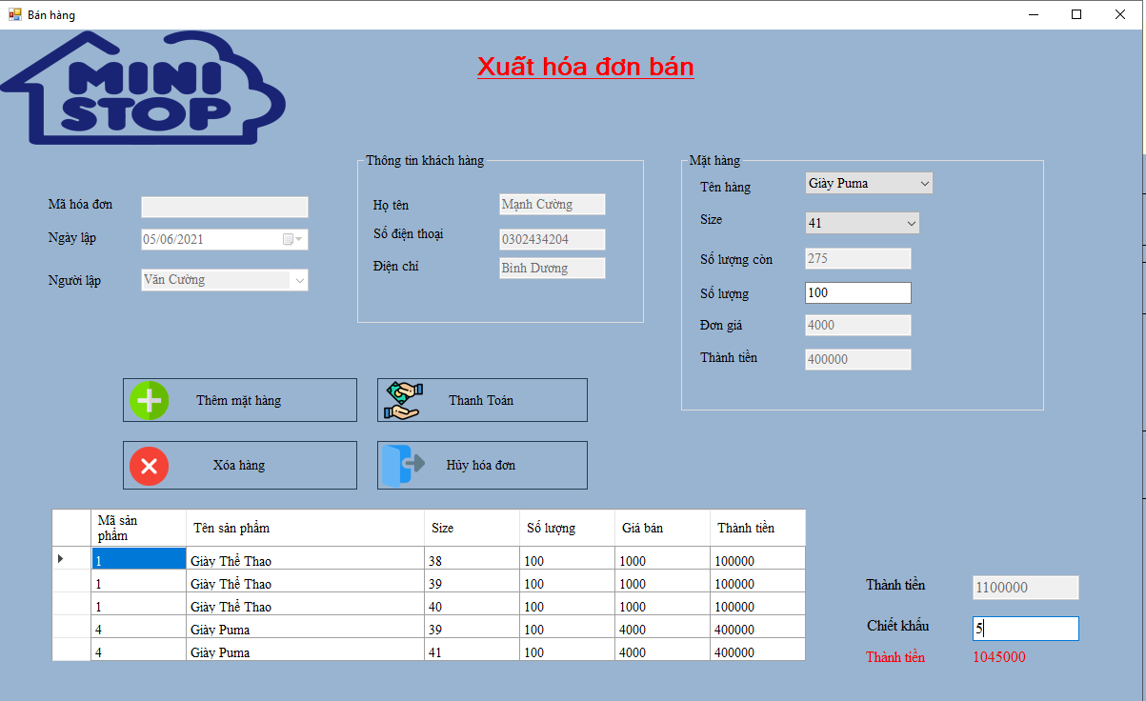

Hình 3.30: Giao diện bán hàng

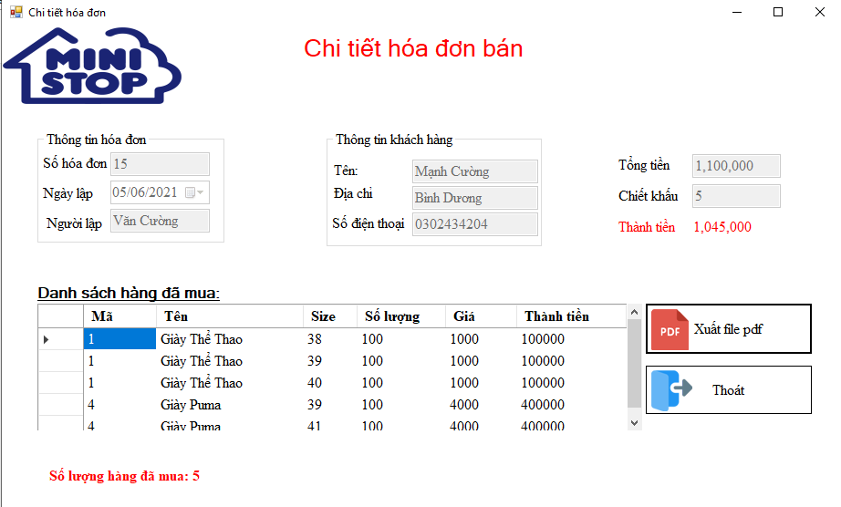

Hình 3.31: Chi tiết hóa đơn vừa mới bán.

3.2.2.15 Chức năng tạo hóa đơn nhập hàng

- Cho phép chủ cửa hàng tạo hóa đơn nhập với từng nhà cung cấp. Lựa chọn từng loại sản phẩm và size để thêm vào hóa đơn nhập. Hỗ trợ thêm và xóa sản phẩm trong hóa đơn khi chưa nhấn thanh toán. Nhấn thanh toán để hiển thị lại chi tiết hóa đơn và xuất file pdf để in hóa đơn.

- Sau khi thanh toán sản phẩm trong kho sẽ tự động tăng. Nếu sản phẩm đó size chưa tồn tại tự động thêm size và số lượng.

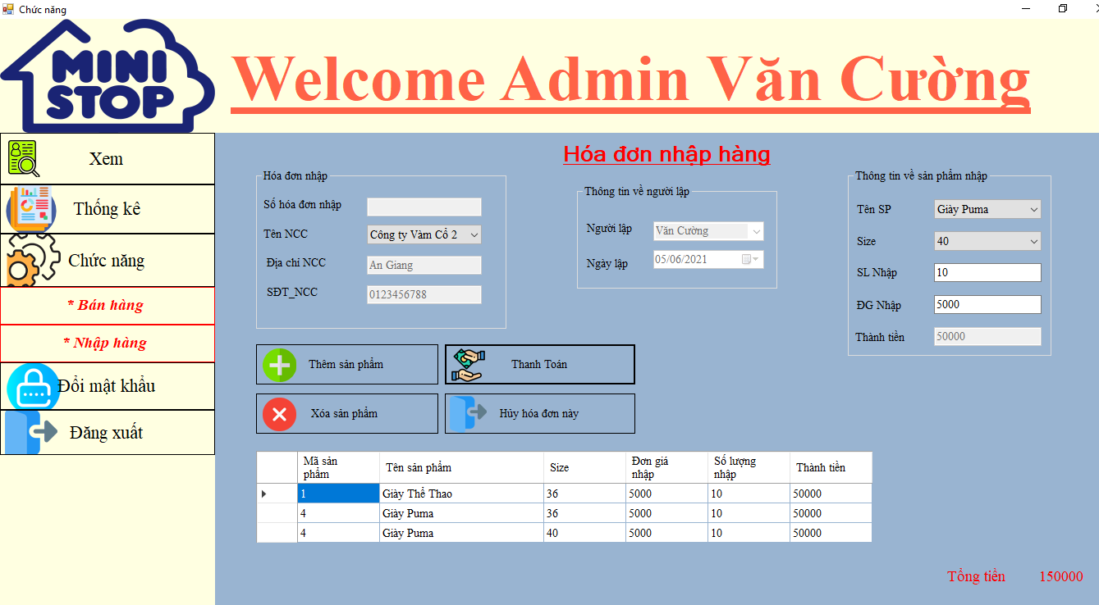

Hình 3.32: Hóa đơn nhập hàng

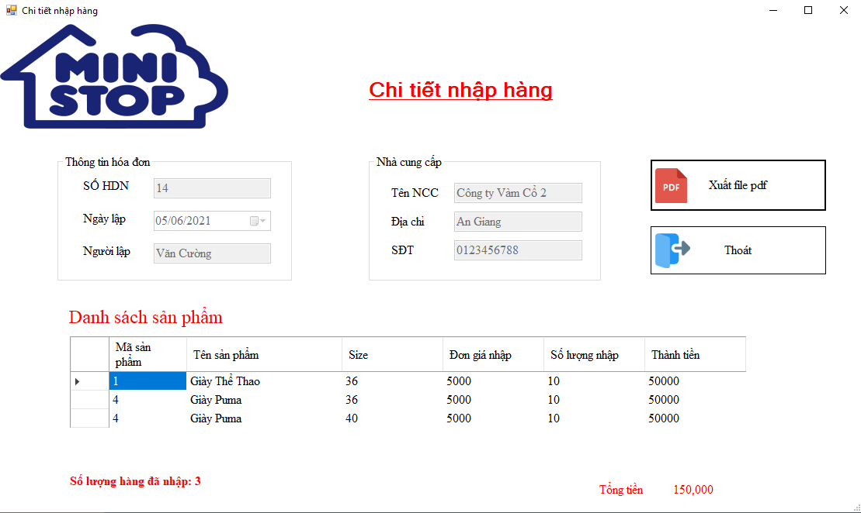

Hình 3.33: Hóa đơn nhập hàng

3.2.2.16 Giao diện chức năng đổi mật khẩu

- Cho phép người quản lý đổi mật khẩu tài khoản của mình.

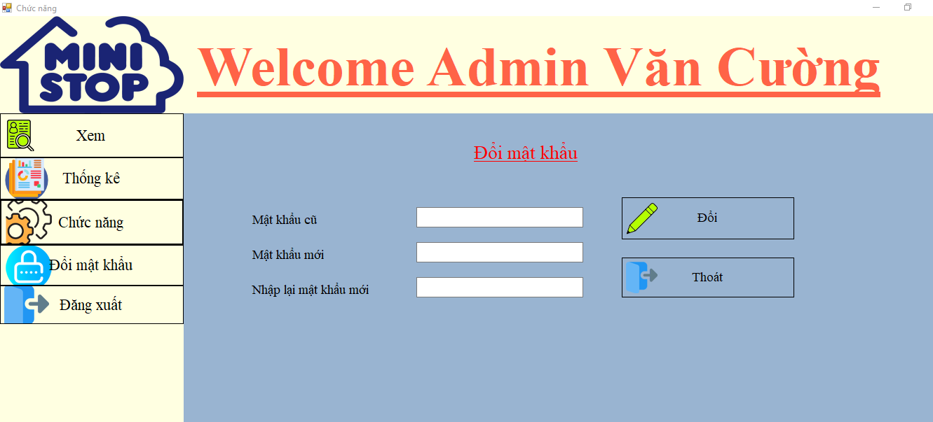

Hình 3.34: Chức năng đổi mật khẩu

3.2.2.17 Chức năng đăng xuất

Người quản lý đăng xuất để trở về màn hình đăng nhập.



Hình 3.35: Giao diện sau khi ấn nút đăng xuất

3.3 Giao diện phía nhân viên

3.3.1 Trang chủ nhân viên cửa hàng

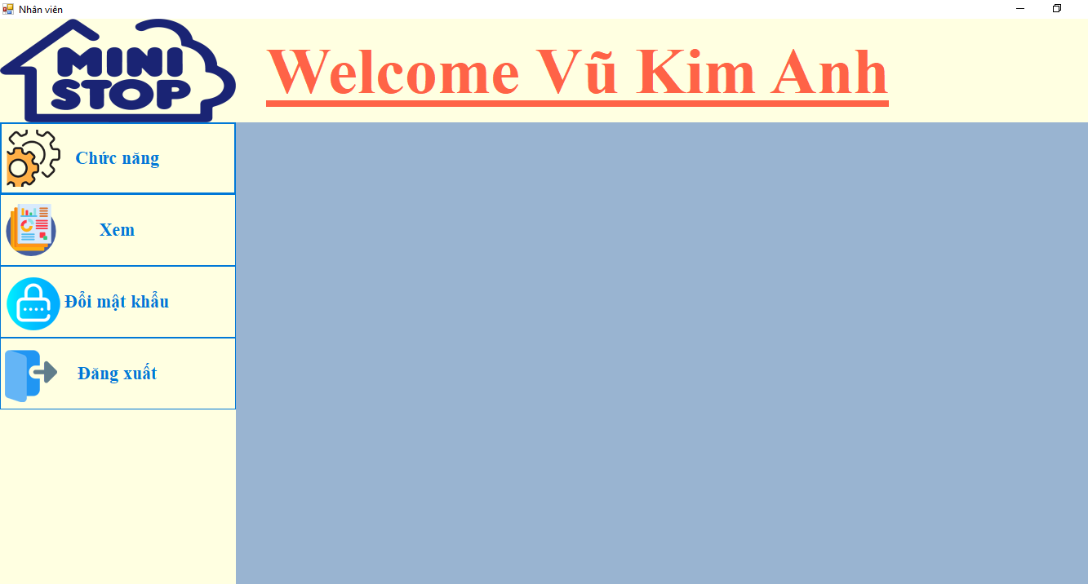

Hình 3.36: Master page của nhân viên

3.3.2 Các chức năng của nhân viên cửa hàng

3.3.2.1 Chức năng tạo hóa đơn bán hàng

- Cho phép nhân viên tạo hóa đơn với khách hàng. Hỗ trợ tìm kiếm khách hàng nhanh. Có thể tạo hóa đơn với khách hàng mới.

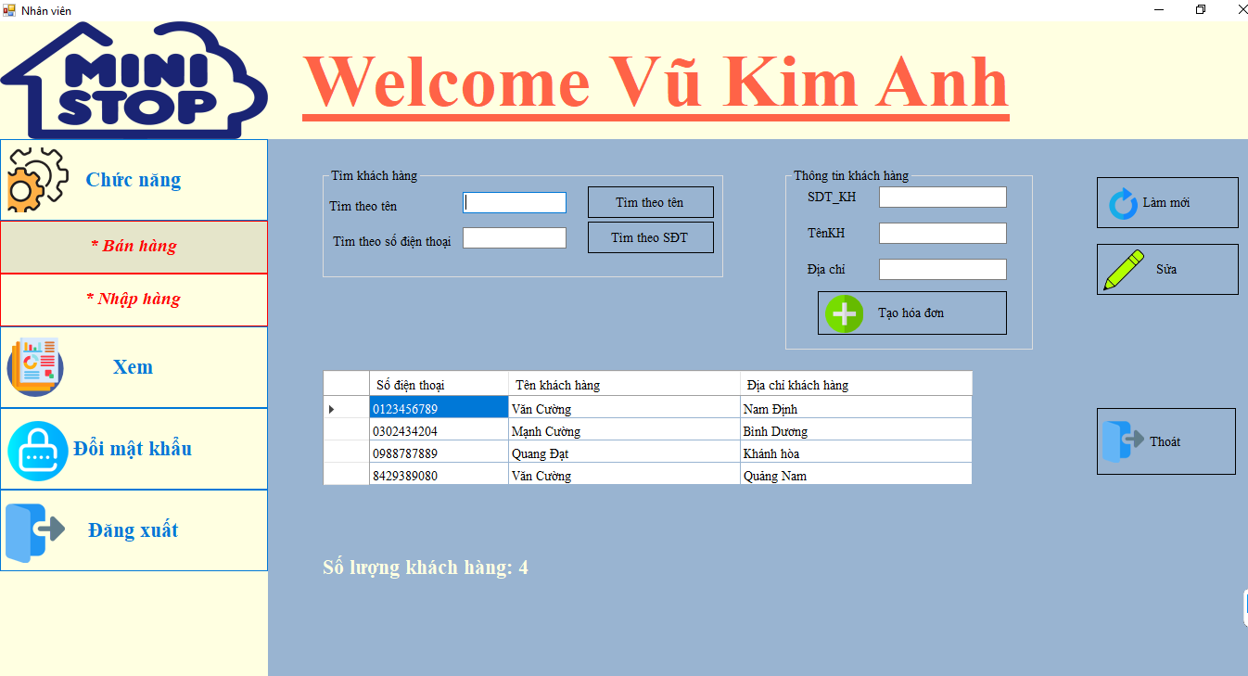

Hình 3.37 Giao diện khách hàng với nhân viên

- Nhấn vào khách hàng cụ thể hoặc nhập thông tin khách hàng mới để tạo hóa đơn với khách hàng, tạo tùy chọn với các loại sản phẩm và size. Thêm và xóa sản phẩm trong hóa đơn khi chưa nhấn thanh toán. Nhấn thanh toán để hiển thị lại chi tiết hóa đơn và xuất file pdf để in hóa đơn.

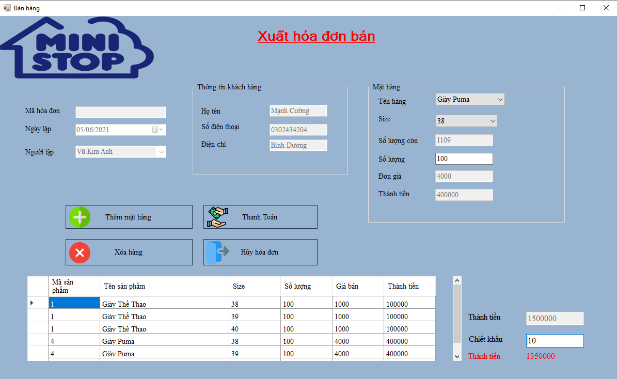

Hình 3.38: Giao diện xuất hóa đơn với nhân viên

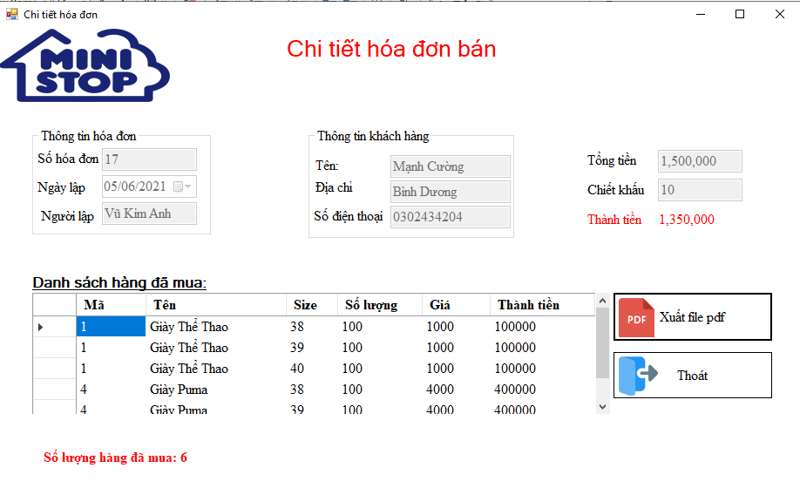

Hình 3.39: Chi tiết hóa đơn bán

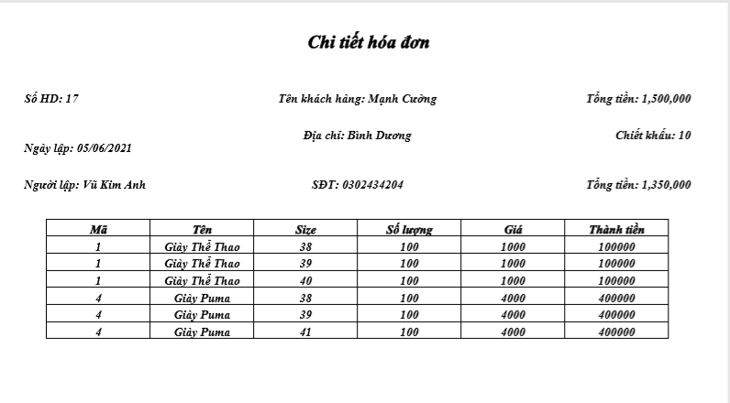

Hình 3.40: Xuất file pdf hóa đơn bán

3.3.2.2 Chức năng tạo hóa đơn nhập hàng

- Cho phép nhân viên tạo hóa đơn nhập với từng nhà cung cấp. Lựa chọn từng loại sản phẩm và size để thêm vào hóa đơn nhập. Hỗ trợ thêm và xóa sản phẩm trong hóa đơn khi chưa nhấn thanh toán. Nhấn thanh toán để hiển thị lại chi tiết hóa đơn và xuất file pdf để in hóa đơn.

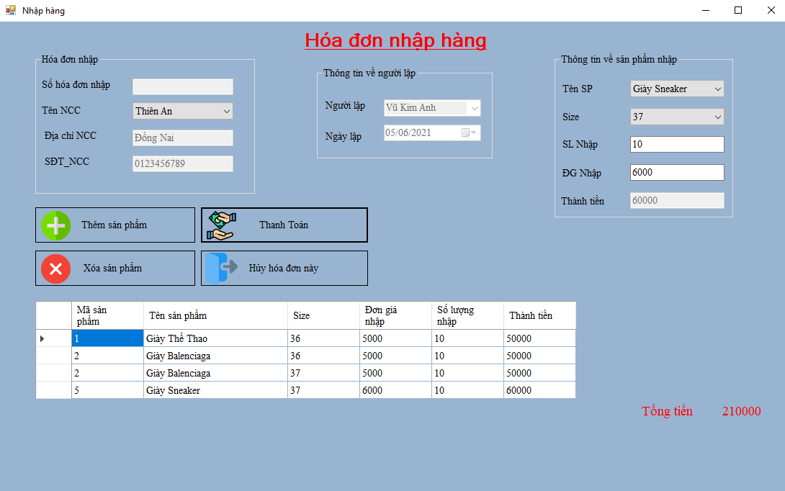

Hình 3.41: Giao diện nhập hàng với nhân viên

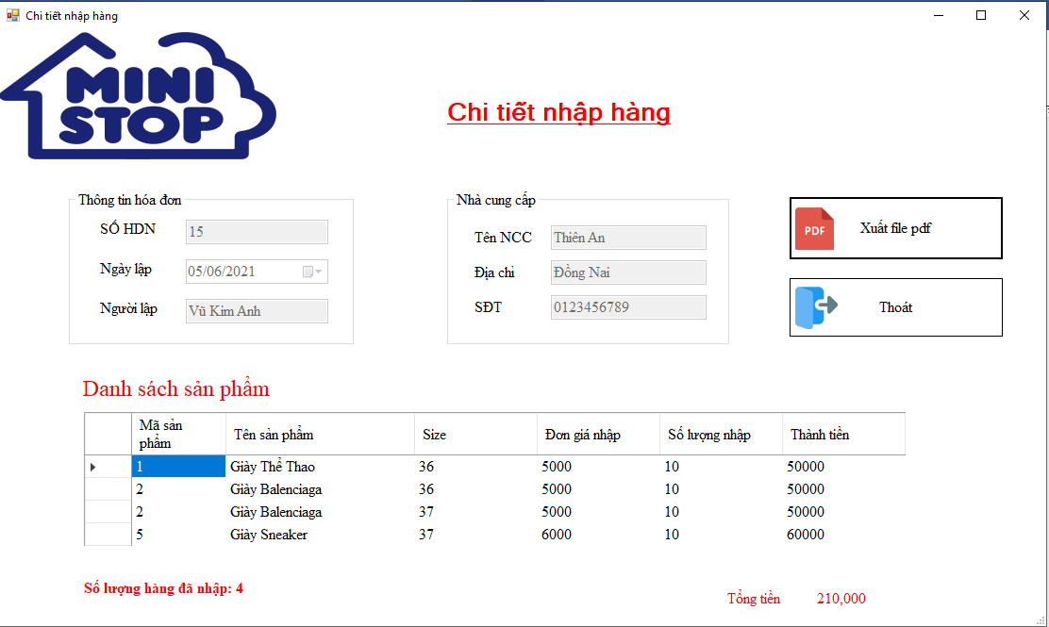

Hình 3.42: Chi tiết nhập hàng với nhân viên

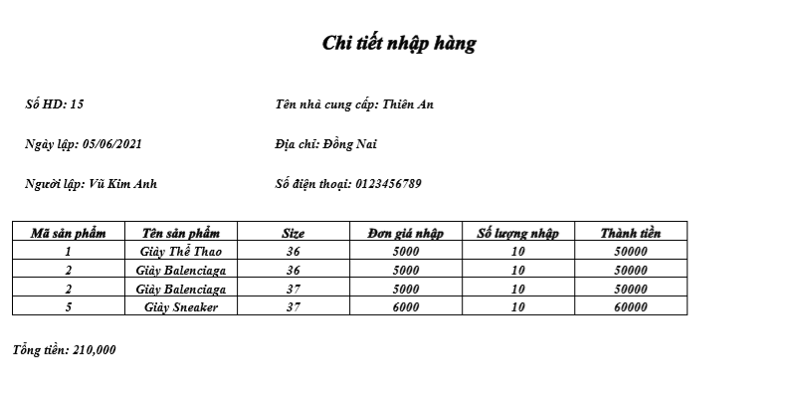

Hình 3.43: Xuất file pdf chi tiết nhập hàng

3.3.2.3 Xem danh sách sản phẩm

- Cho phép nhân viên xem các sản phẩm. Các loại sản phẩm, số size hiện có và số lượng còn của sản phẩm đó khi nhấn vào sản phẩm cụ thể. Hỗ trợ tìm kiếm nhanh thông tin sản phẩm theo mã và tên.

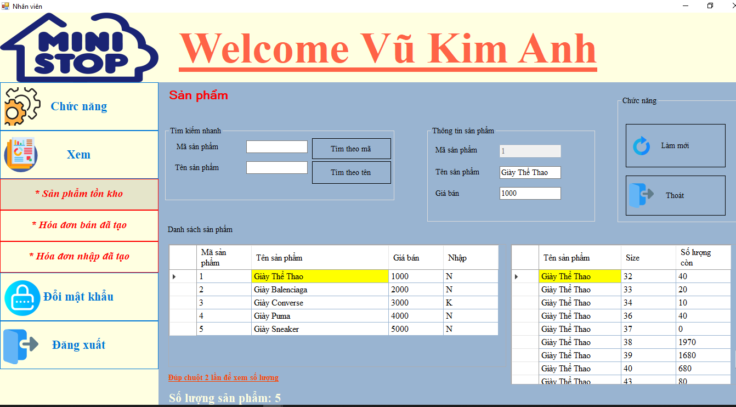

Hình 3.44: Chi tiết sản phẩm với nhân viên

3.3.2.4 Xem những hóa đơn đã bán

- Cho phép nhân viên xem những hóa đơn mình đã bán trong quá trình làm việc. Hỗ trợ xem chi tiết từng hóa đơn và xuất pdf để in hóa đơn (nếu cần).

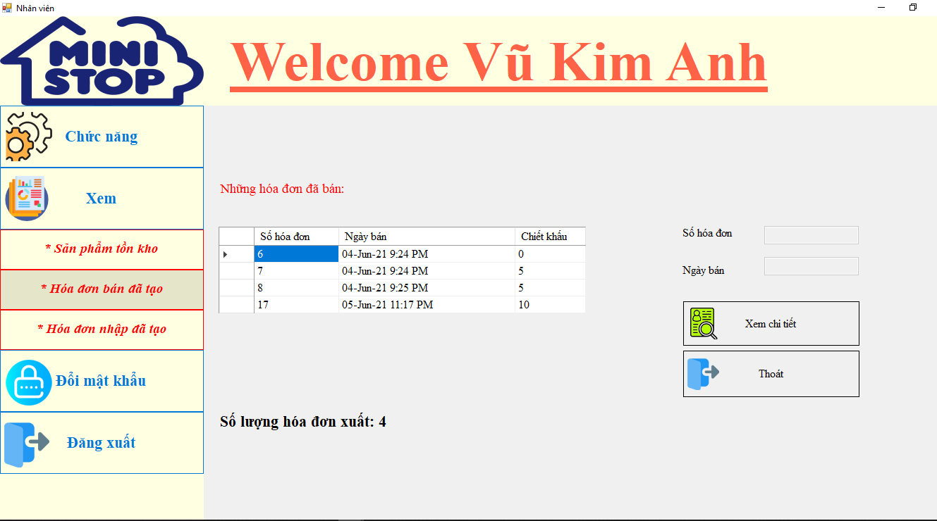

Hình 3.45: Hóa đơn đã bán theo nhân viên

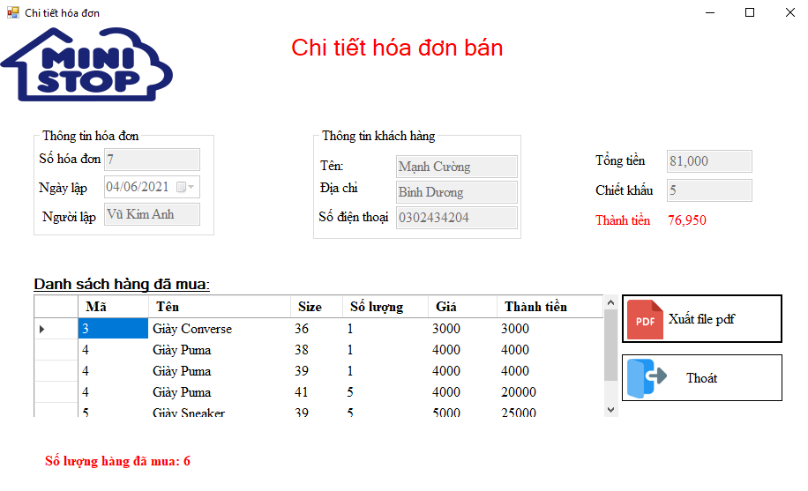

Hình 3.46: Chi tiết hóa đơn bán

3.3.2.5 Xem những hóa đơn đã nhập

Cho phép nhân viên xem những hóa đơn mình đã nhập trong quá trình làm việc. Hỗ trợ xem chi tiết từng hóa đơn và xuất pdf để in hóa đơn(nếu cần).

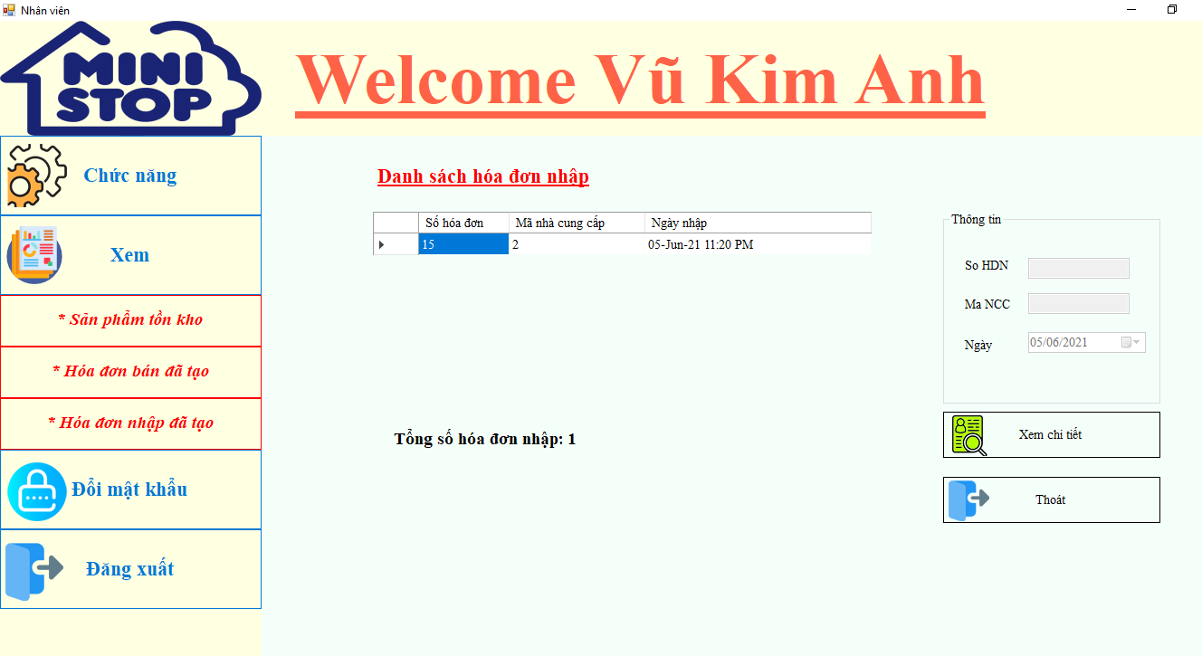

Hình 3.47: Hóa đơn đã nhập theo nhân viên

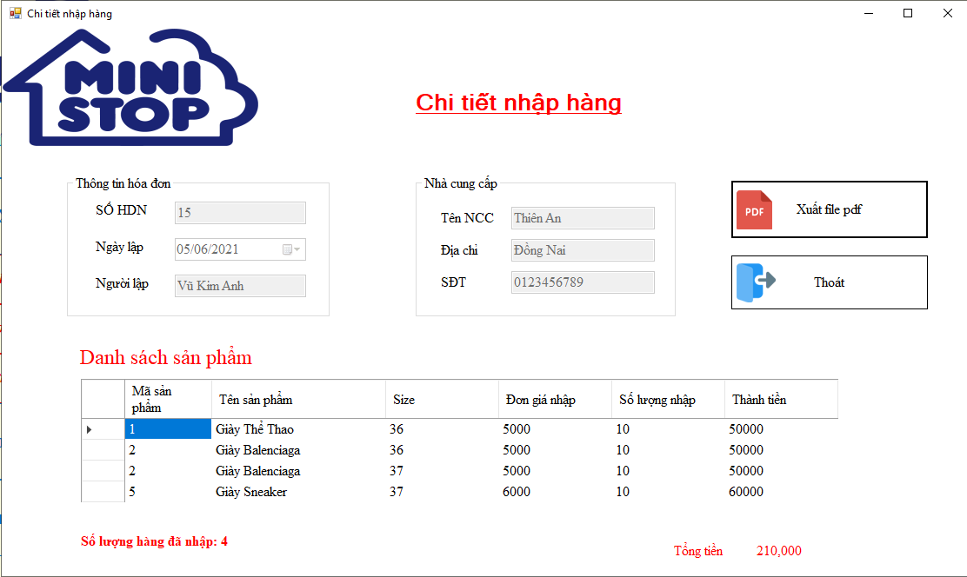

Hình 3.48: Chi tiết hóa đơn nhập

3.3.2.6 Giao diện chức năng đổi mật khẩu

- Cho phép nhân viên đổi mật khẩu tài khoản của mình.

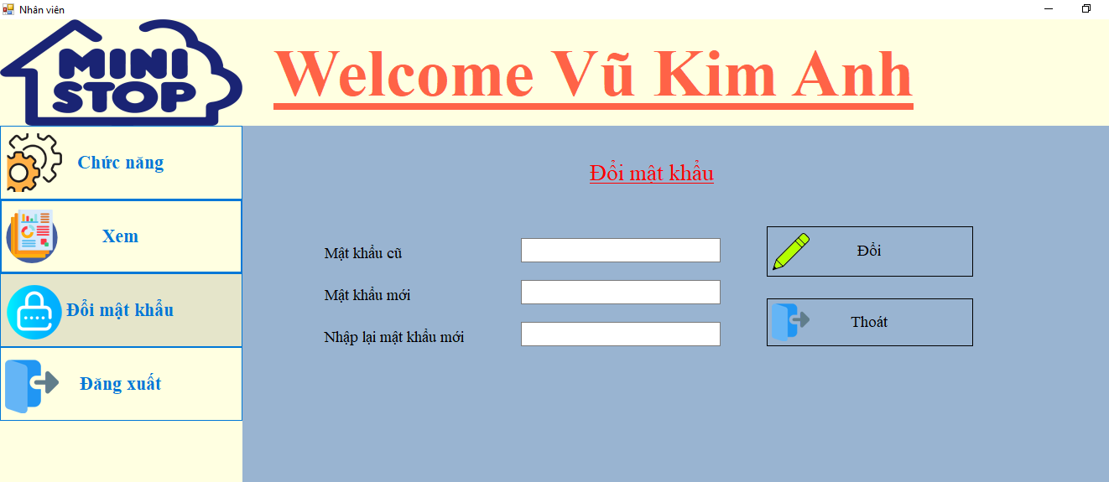

Hình 3.49: Giao diện đổi mật khẩu với nhân viên.

3.3.2.7 Chức năng đăng xuất

Nhân viên đăng xuất để trở về màn hình đăng nhập.



Hình 3.50: Sau khi ấn nút đăng xuất

Chương 4: KỸ NĂNG HỌC ĐƯỢC

4.1 Kiến thức lĩnh hội

- Việc áp dụng công nghệ thông tin trong công việc đang là một xu hướng mới hiện nay. Vì vậy việc sáng tạo một phần mềm quản lý cửa hàng bán giày giúp người bán hàng lẫn người mua hàng trở nên thuận tiện hơn, nhanh chóng hơn, chi tiết hơn. Không những thế về việc quản lý giám sát cửa hàng của chủ cửa hàng đối với nhân viên, và theo dõi doanh số và doanh thu một cách tỉ mỉ và khối lượng công việc cũng nhẹ nhàng hơn.

- Thông qua bài tập lớn này, chúng em học được cách triển khai một phần mềm quản lý bán hàng nói chung và quản lý bán giày nói riêng. Giải quyết được vấn đề tự động tăng số lượng hàng khi nhập và giảm số lượng hàng khi xuất và về vấn đề thống kê doanh số doanh thu theo ngày.

- Bài tập lớn áp dụng kiến thức ngôn ngữ lập trình C#, giúp chúng em có thể vận dụng được các kiến thức đã học vào thực tế, biết cách xây dựng chương trình cụ thể có thể áp dụng trong tương lai. Đồng thời rèn luyện và phát huy tốt kỹ năng làm việc nhóm.

4.2 Bài học kinh nghiệm

Những khó khăn trong quá trình nghiên cứu và thực hiện đề tài, chúng em đã học hỏi được nhiều kinh nghiệm thực tiễn. Hiểu sâu hơn các vấn đề đã biết, mở rộng và tiếp thu những điều mới, học hỏi thêm khả năng liên kết các vấn đề với nhau để học các sáng tạo.

4.2.1 Những kỹ năng đã học được

- Thực hành lập trình giao diện cơ bản bằng C# cho phần thiết kế giao diện và những câu truy vấn SQL để tạo những chức năng thống kê.

- Xử lý logic cho phần mềm.

- Phân tách tương đối phần xử lý giao diện và xử lý logic.

- Phân tích thiết kế phần mềm tính toán và phân bổ các các dữ liệu từng form.

- Xử lý được cơ bản về vấn đề giao diện của winforms, áp dụng được các hàm được xây dựng có sẵn để thực hiện chương trình.

- Thực hiện được khả năng làm việc nhóm, giúp giải quyết bài toán một cách dễ dàng hơn.

- Đã sử dụng thành thạo cơ bản github, giúp cho quá trình viết và chạy thử chương trình dễ dàng.

Nâng cao khả năng làm việc nhóm và giải quyết công việc từ xa do không thể gặp mặt trực tiếp để trao đổi.

4.2.2 Khó khăn còn tồn tại

- Trong quá trình làm bài tập lớn lần này, nhóm em đã phạm sai lầm ngay từ khâu bắt đầu khi xác định bài toán. Với quỹ thời gian, nhân lực, kiến thức có hạn việc cố sức xây dựng một phần mềm phức tạp với đầy đủ các tính năng đã làm chậm tiến độ chung, phát sinh nhiều lỗi và hoàn thiện giao diện chưa tốt.

- Sau thời gian cân nhắc, nhóm em đã cố gắng hết sức để hoàn thành phần mềm đúng thời gian quy định. Phần mềm đảm bảo vận hành ổn định và đầy đủ các tính năng. Đây là bài học kinh nghiệm lớn để nhóm em cố gắng hoàn thiện kỹ năng lập trình cũng như khả năng đánh giá tính khả thi một bài toán lớn trước khi thực hiện.

KẾT LUẬN

Sau thời gian nghiên cứu cùng với sự giúp đỡ của giảng viên Đăng Quỳnh Nga, nhóm chúng em đã hoàn thành đề tài “Xây dựng phần mềm quản lý bán giày”. Hoàn thành mục tiêu xây dựng giao diện và các chức năng thiết yếu của một phần mềm. Cơ bản đáp ứng được nhu cầu sử dụng của các cửa hàng giày đơn nhỏ lẻ dù còn khá nhiều hạn chế và thiếu sót.

Tuy nhiên trong quá trình phân tích, thiết kế và xây dựng do kinh nghiệm còn hạn chế nên không tránh khỏi những thiếu sót. Chúng em rất mong nhận được sự nhận xét, góp ý từ cô và các bạn để đề tài nghiên cứu này được hoàn thiện hơn.